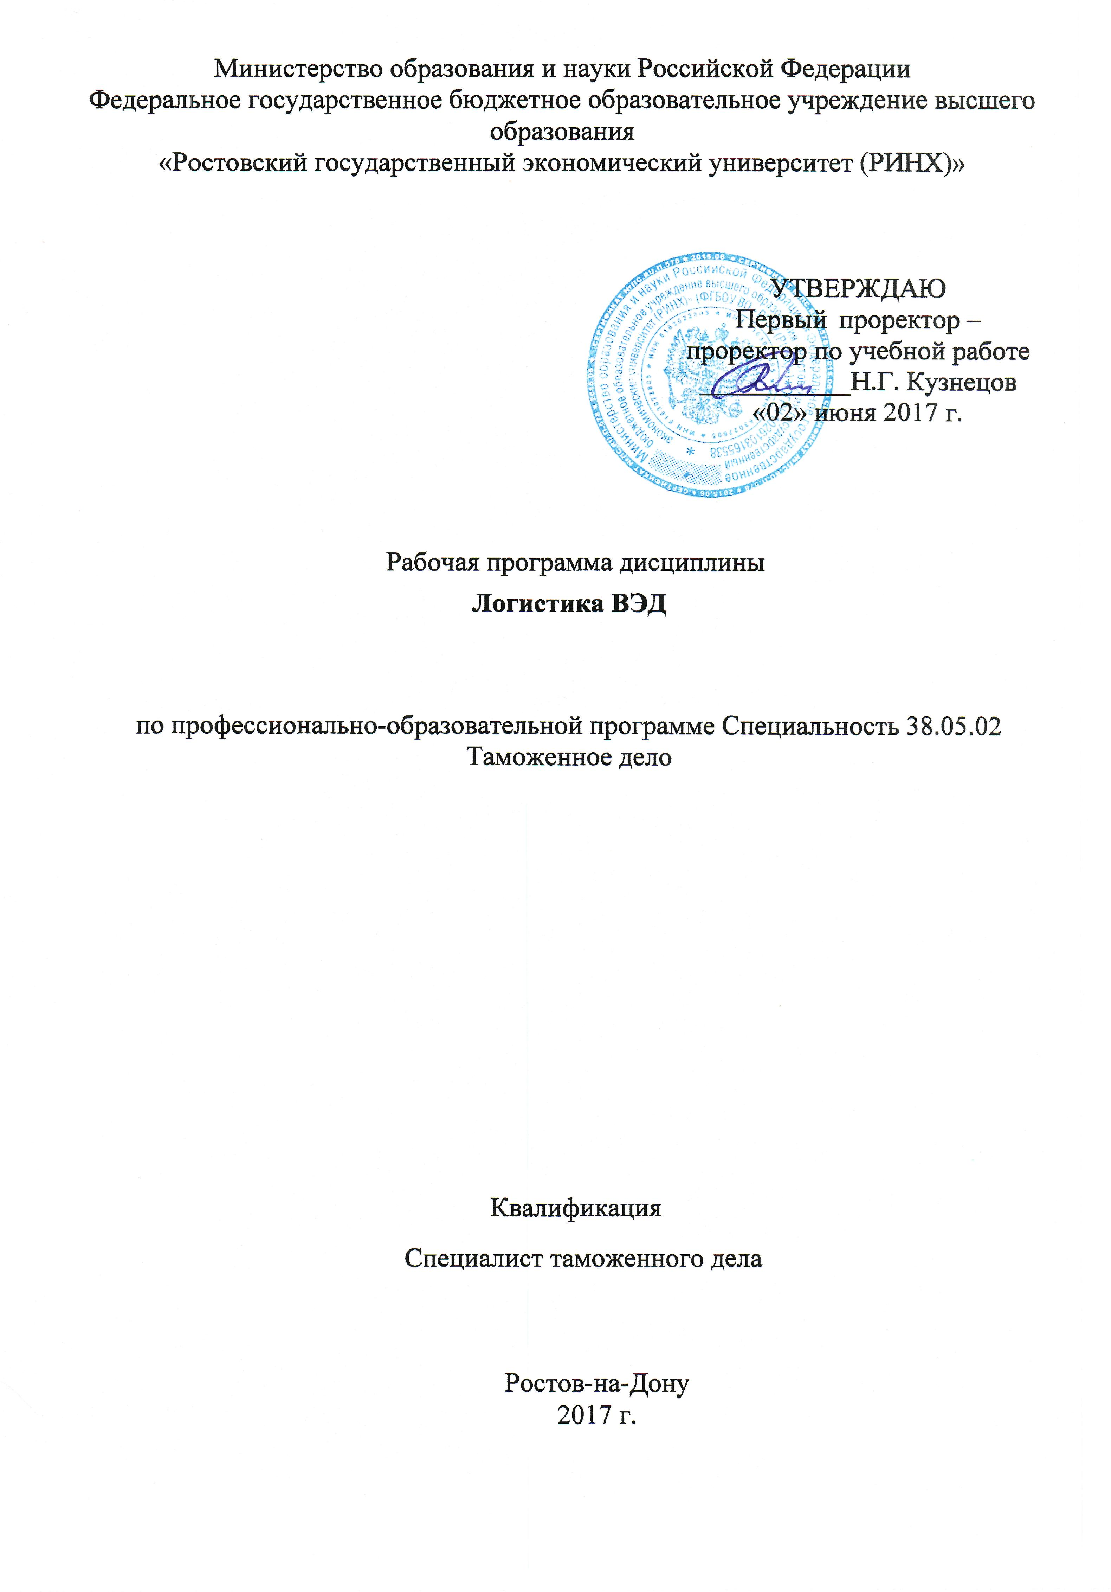

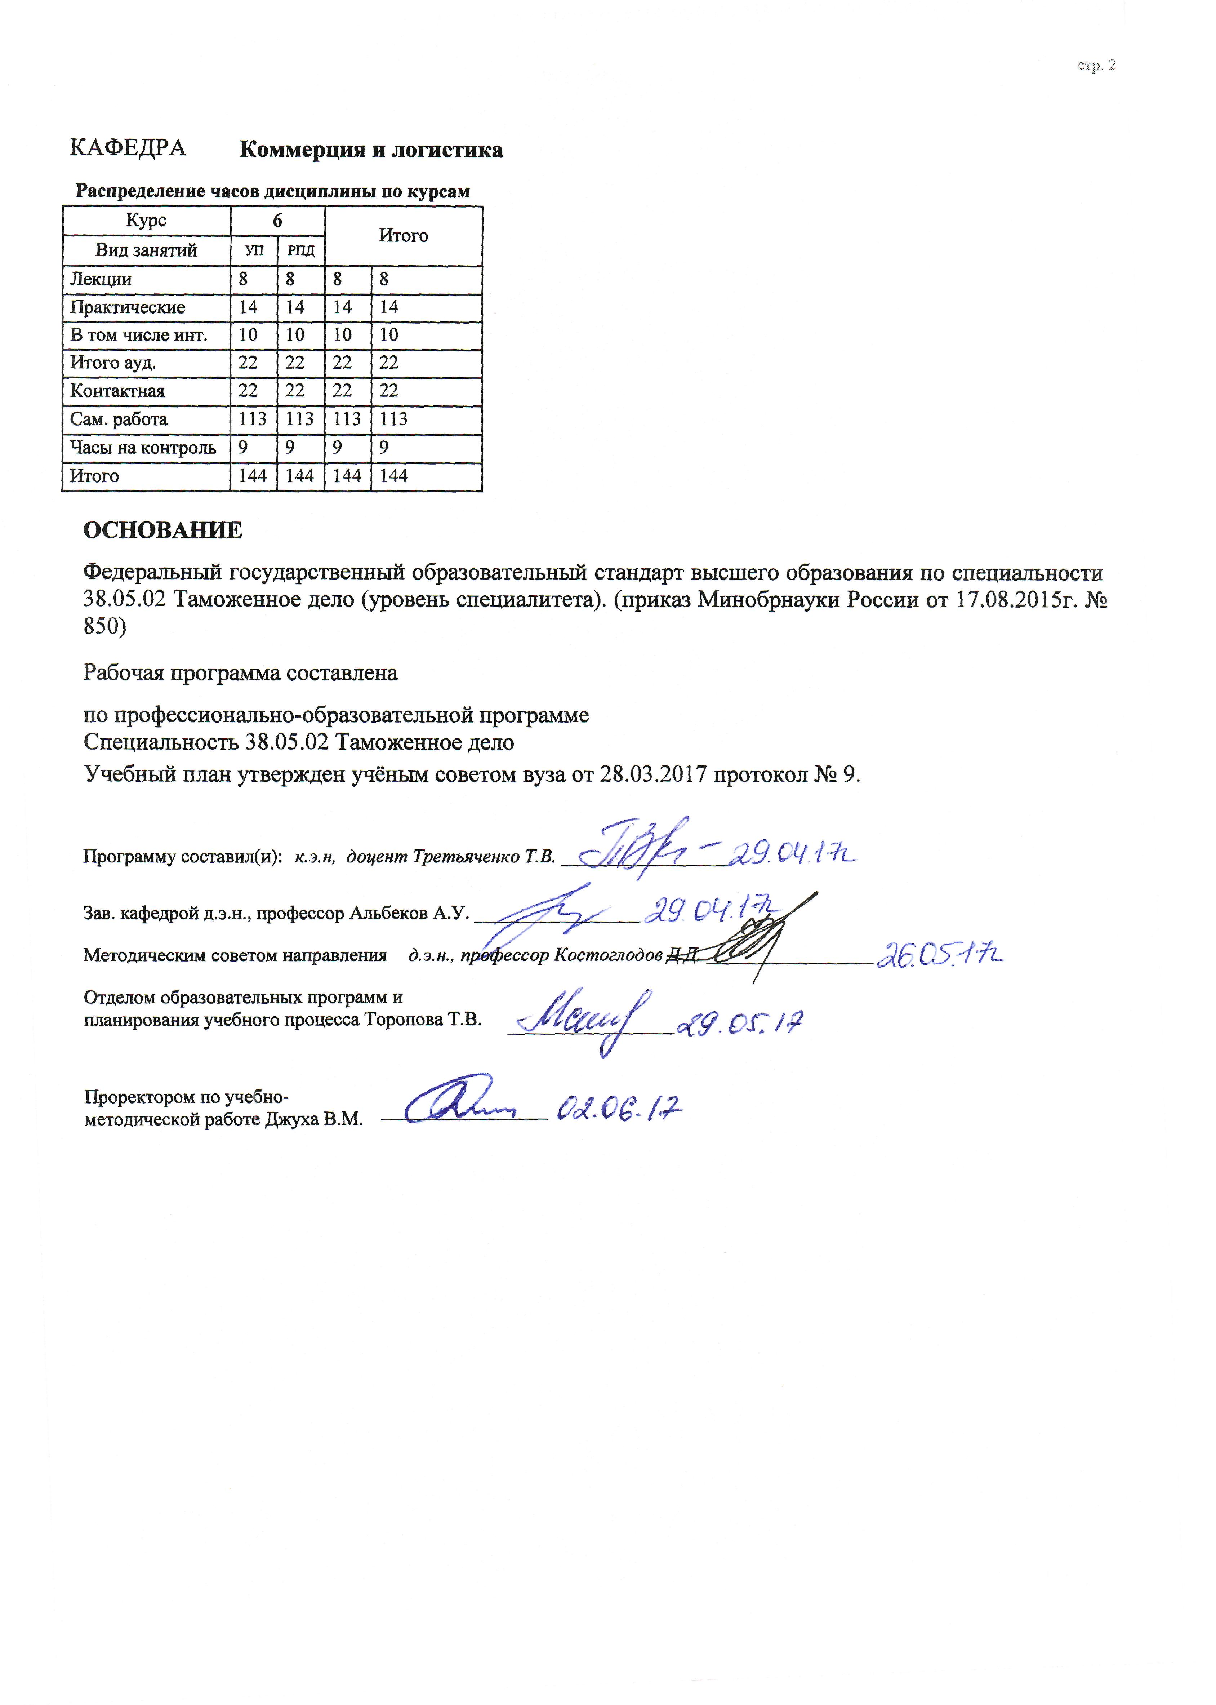

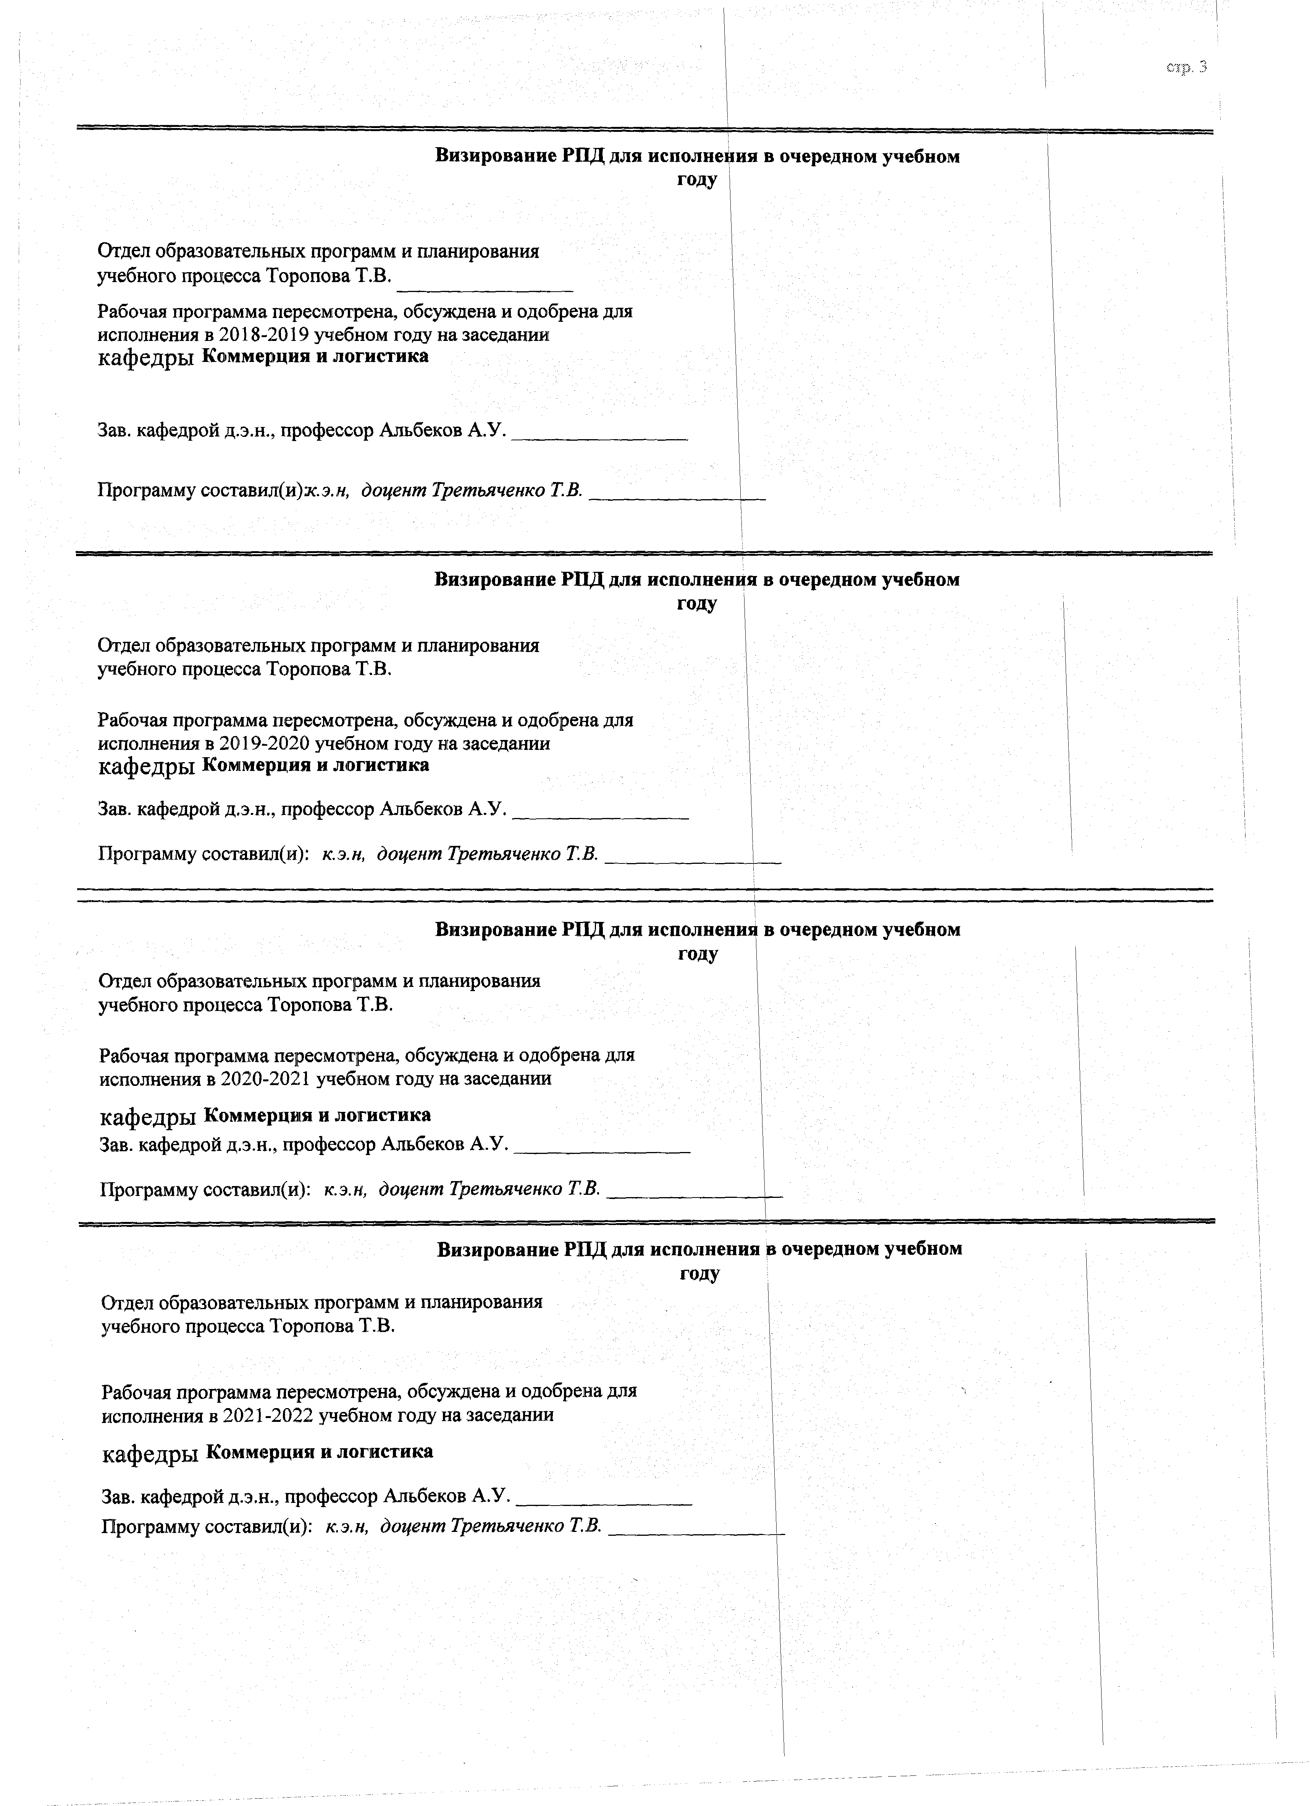

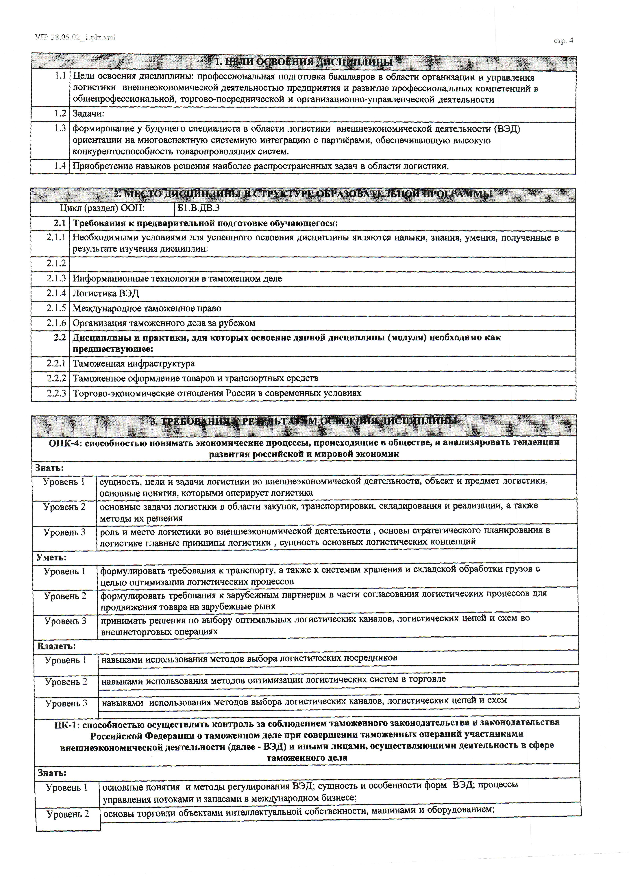

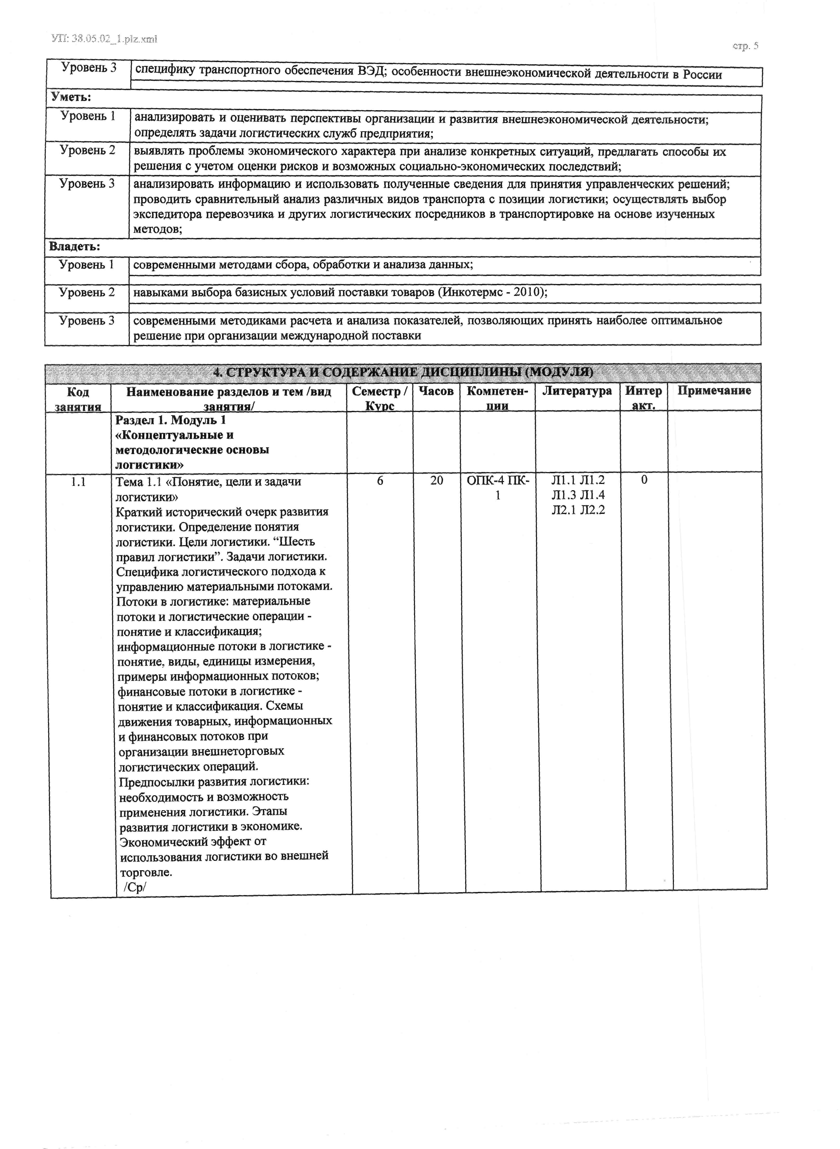

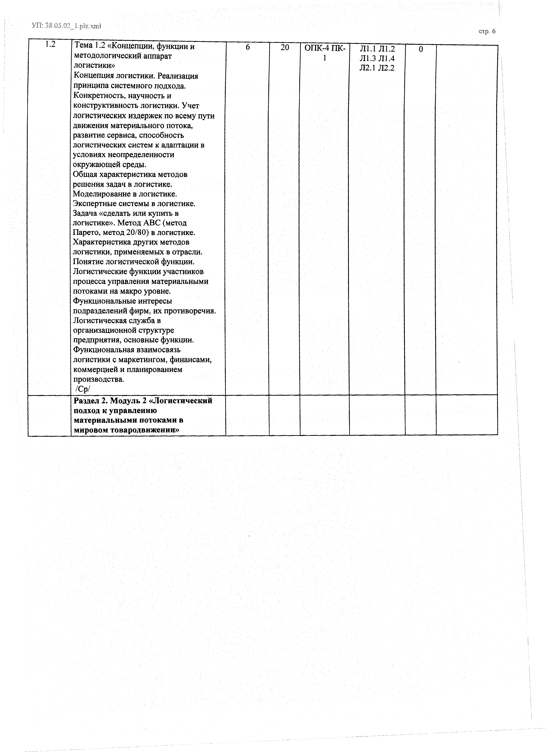

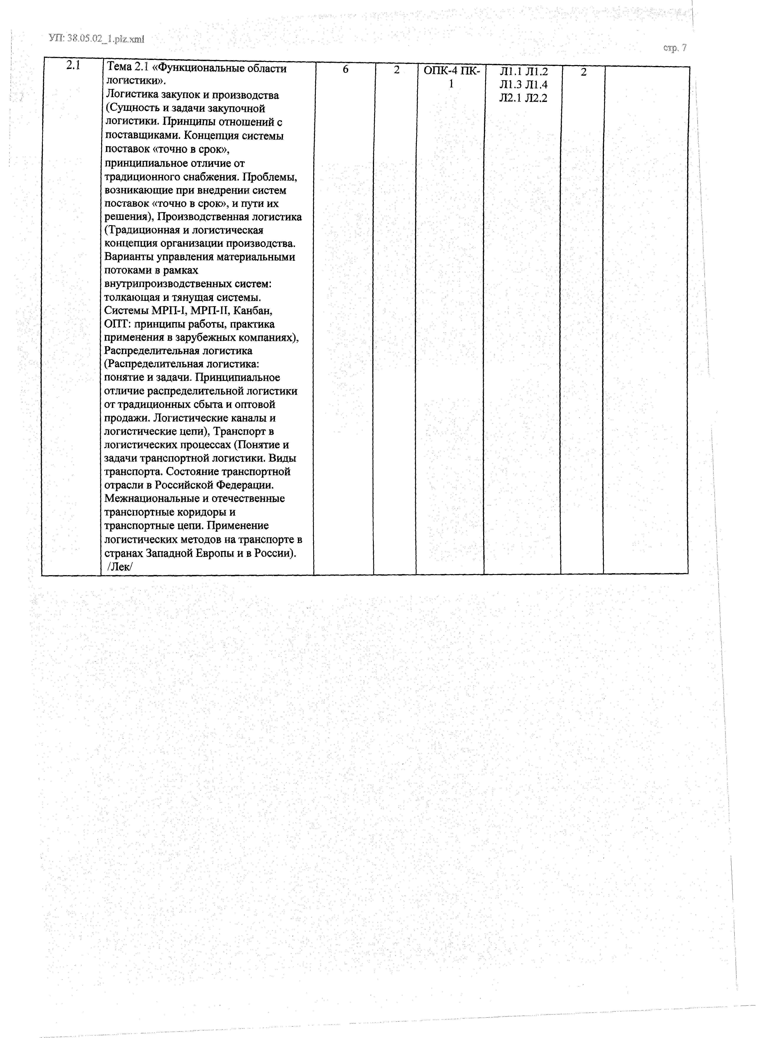

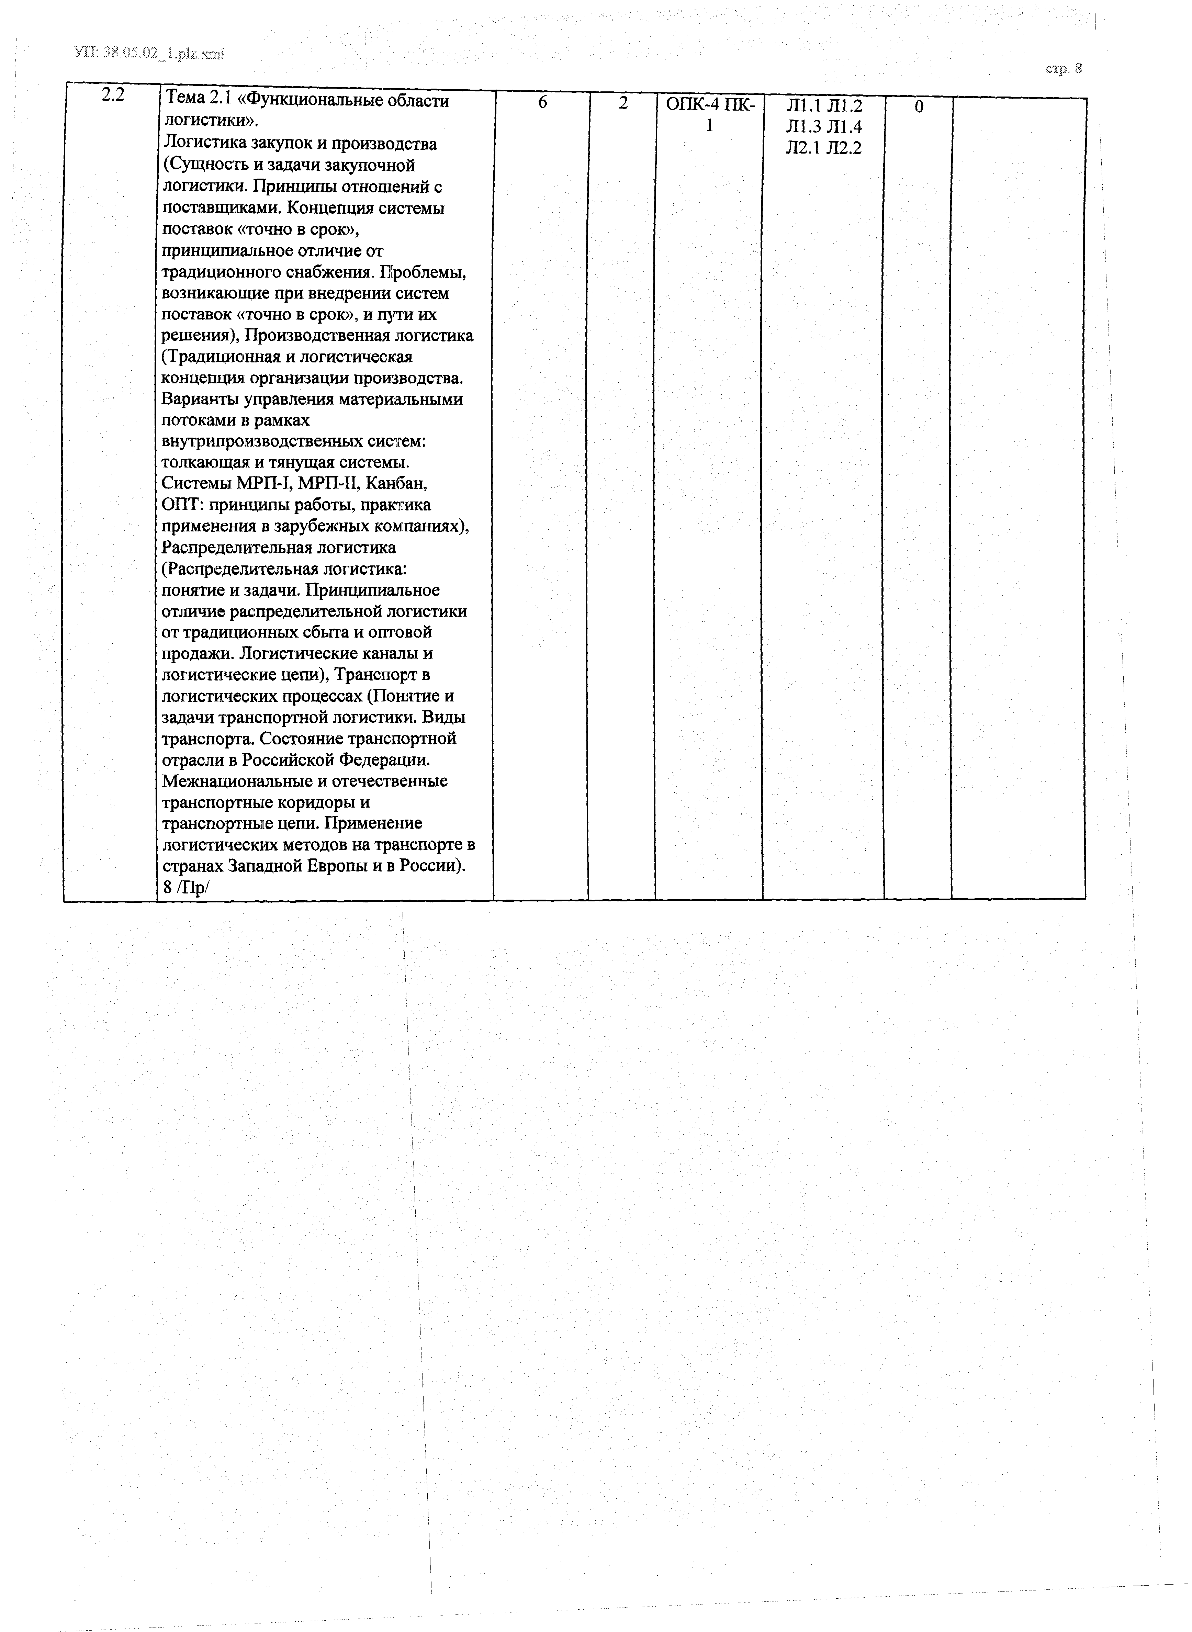

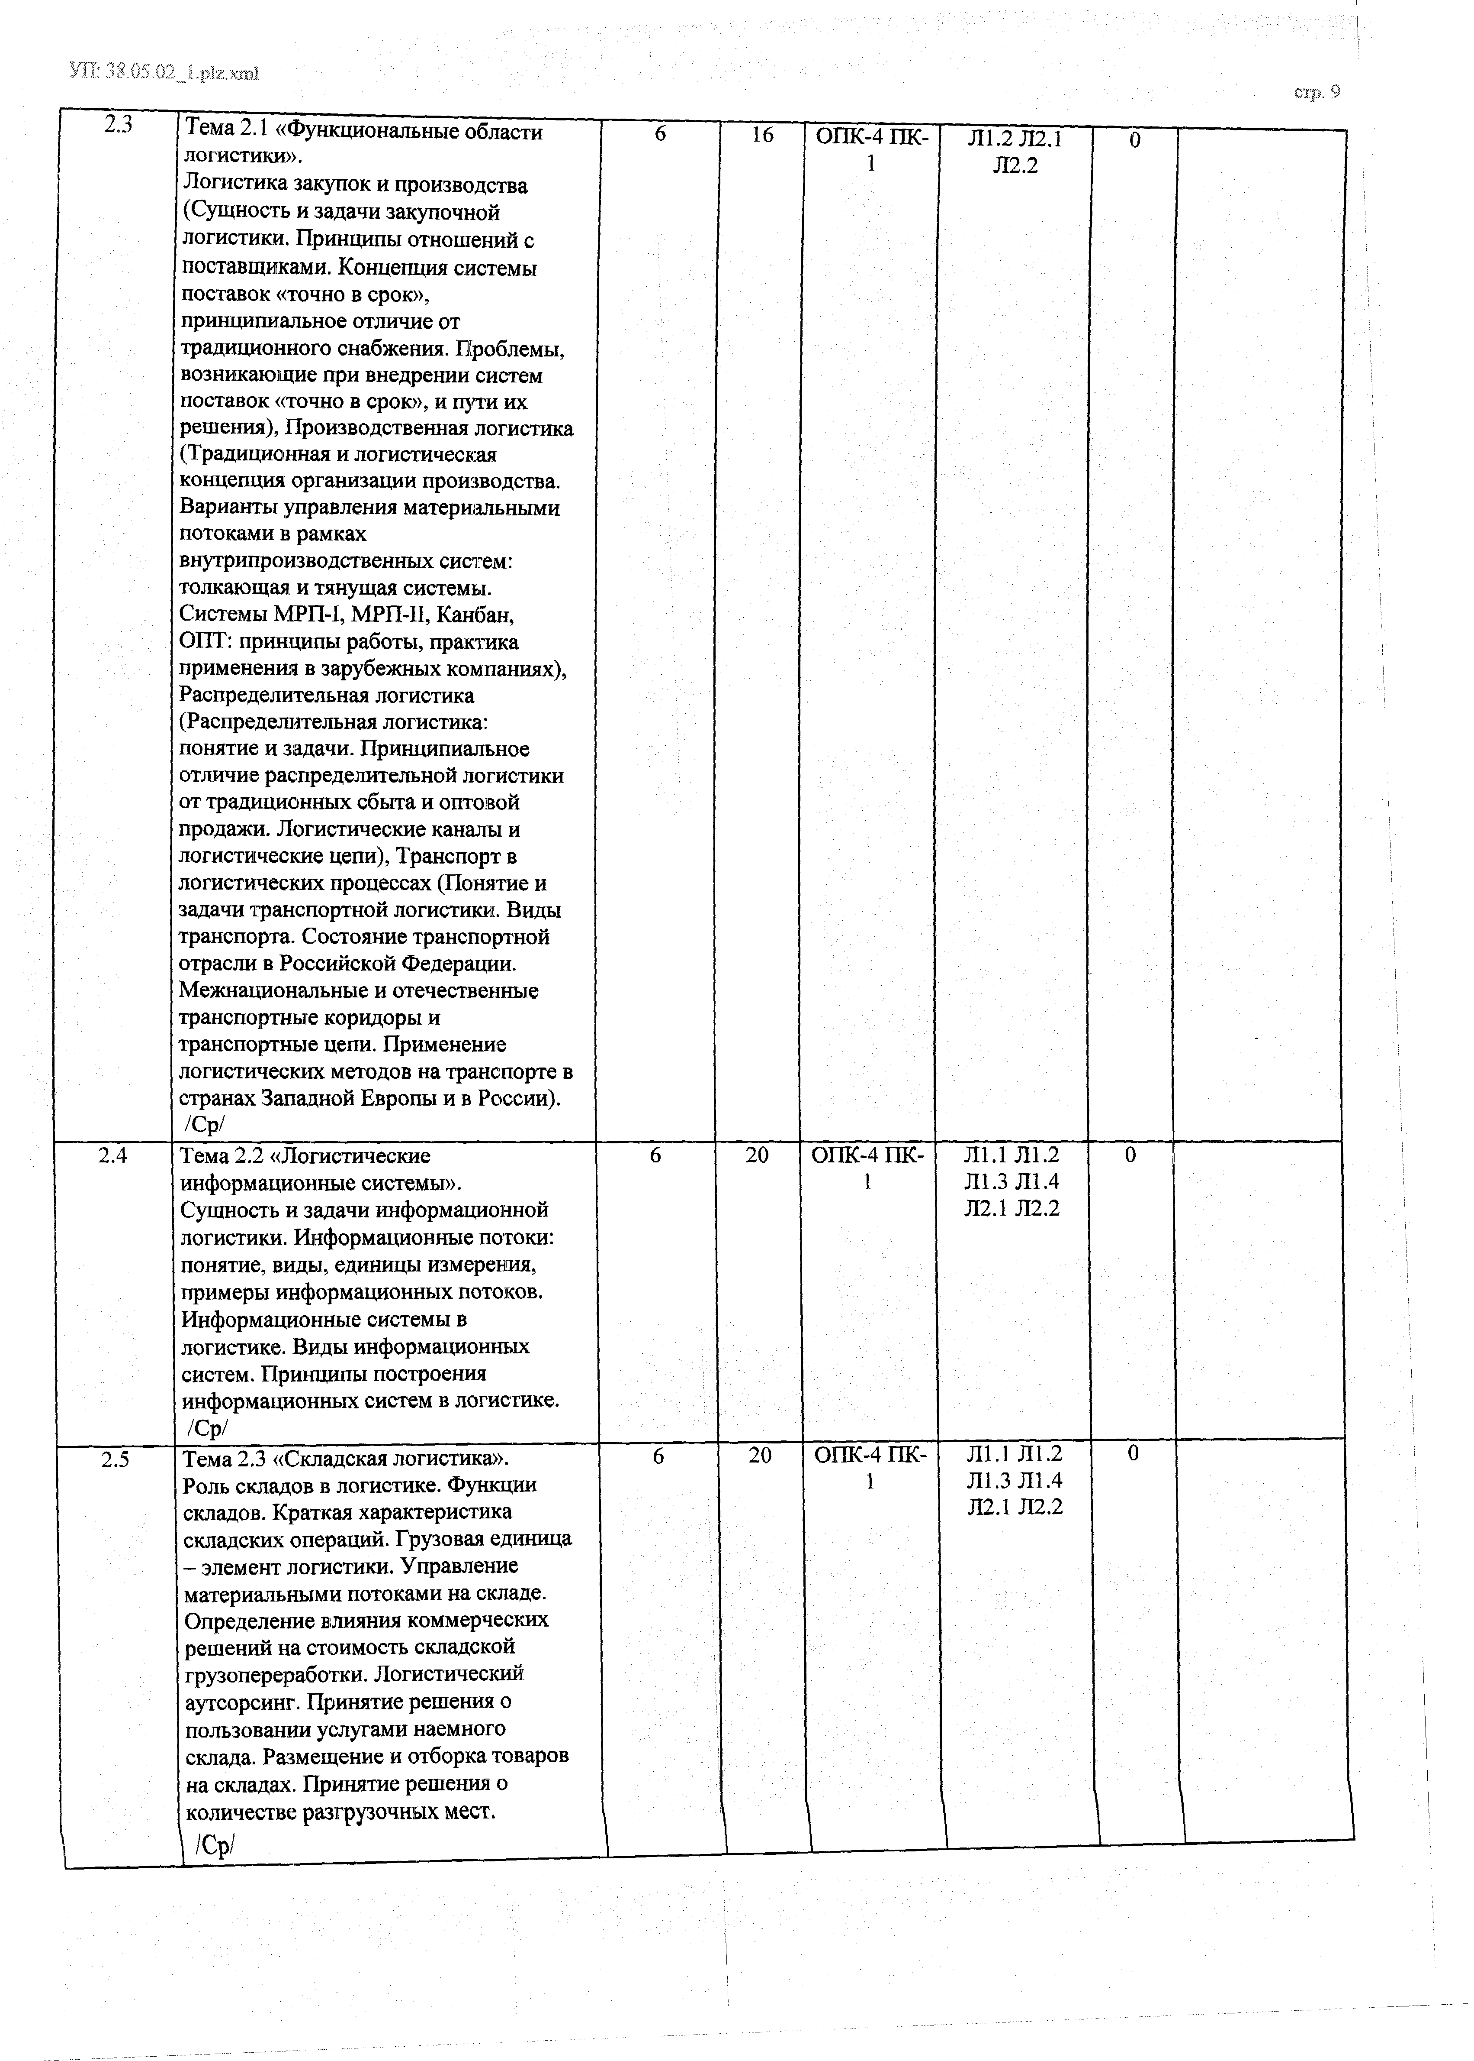

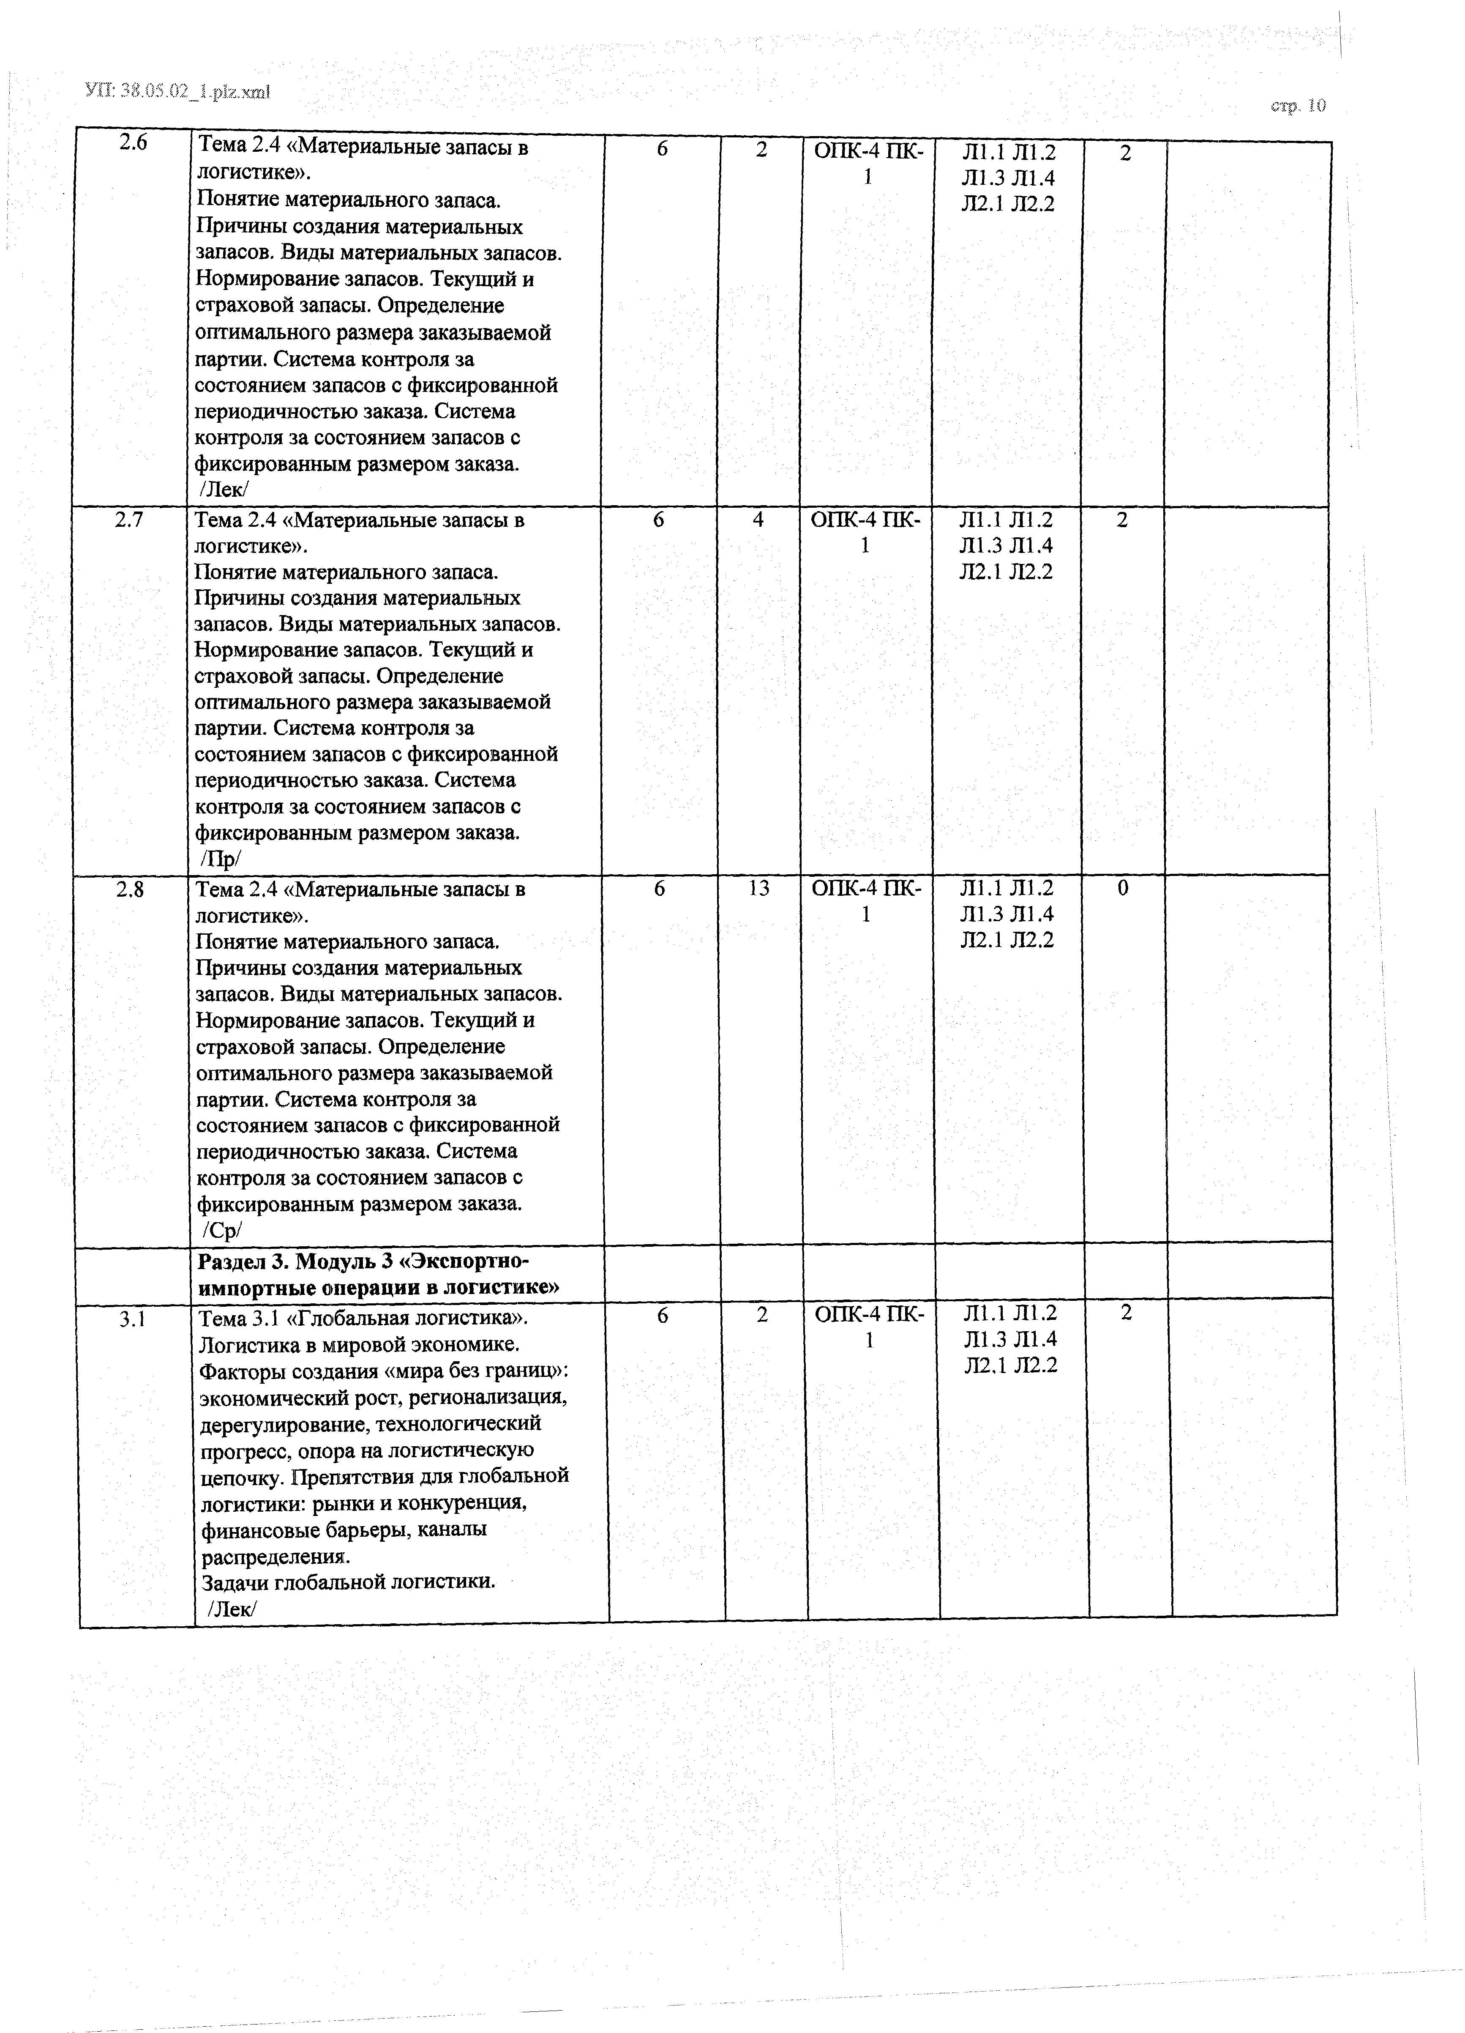

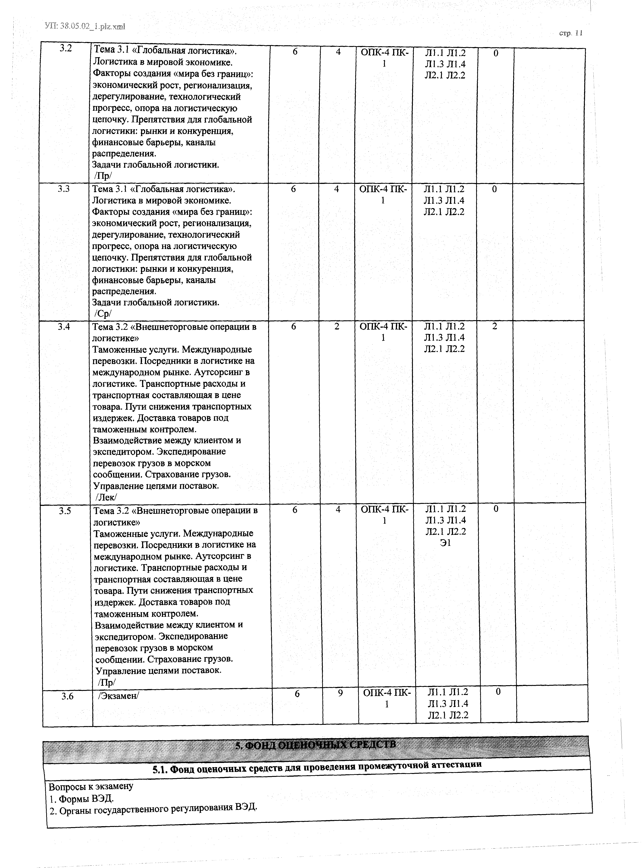

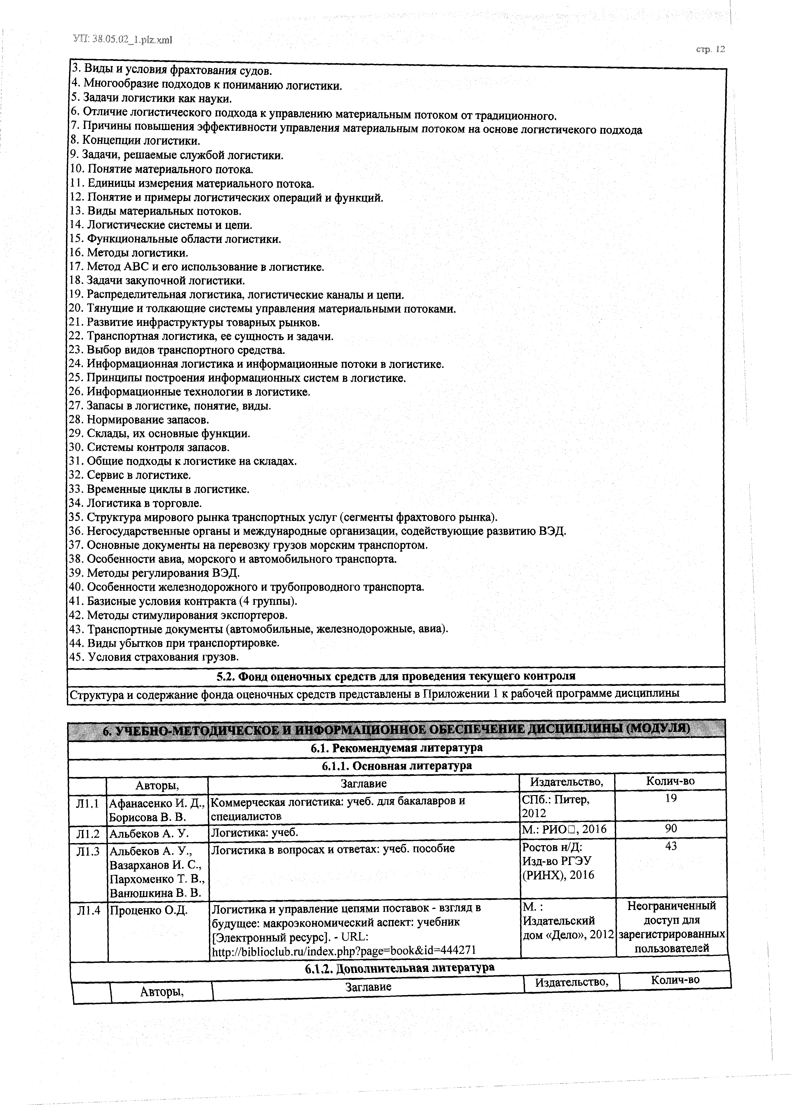

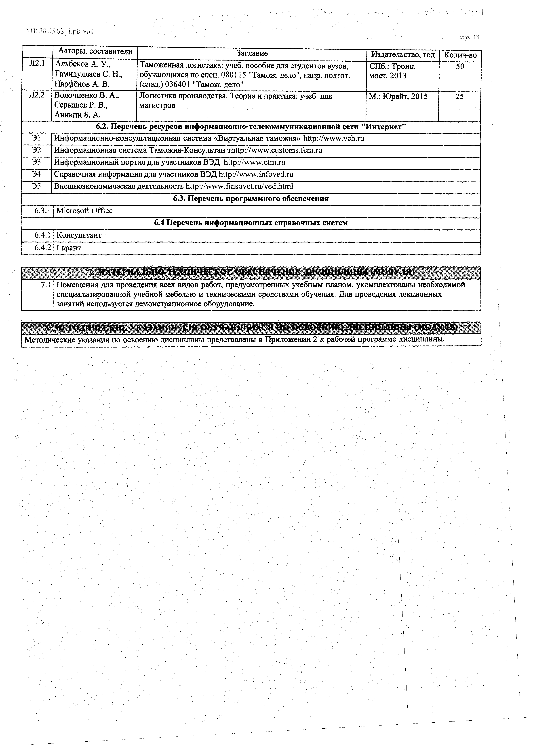

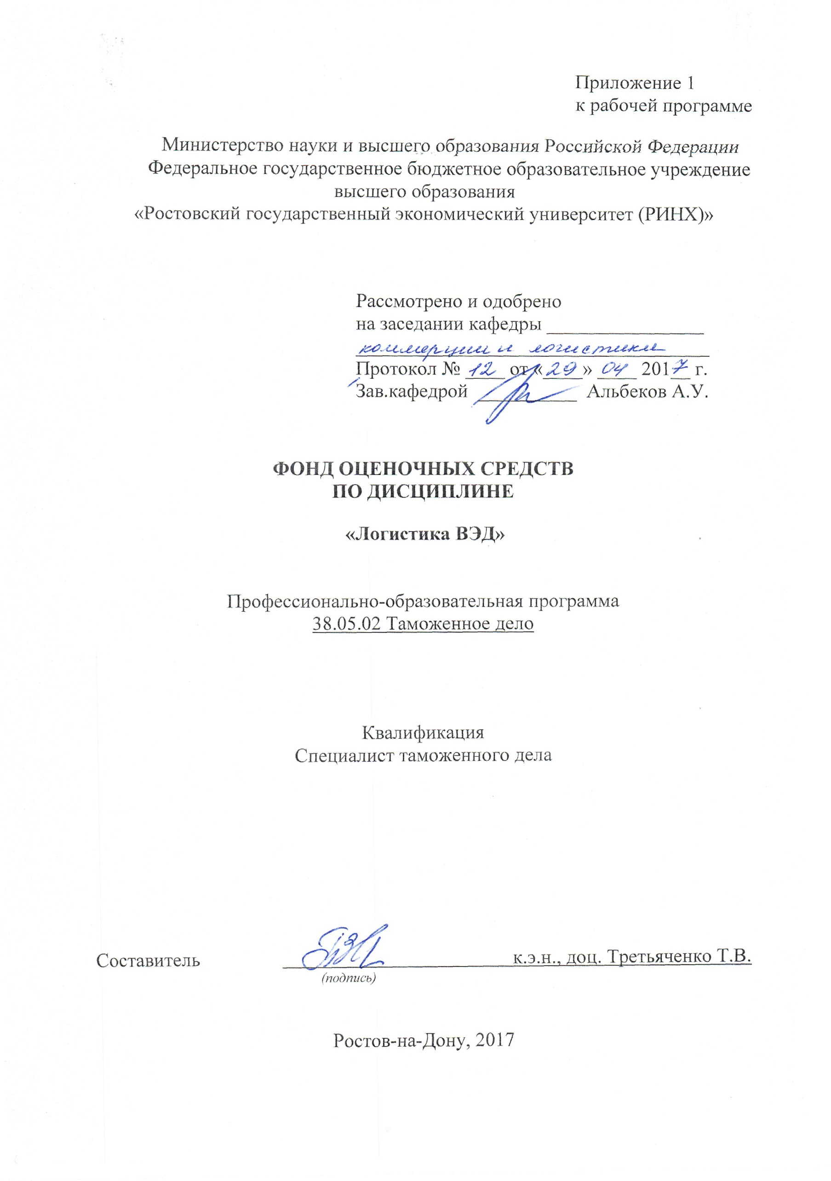
Оглавление
1 Перечень компетенций с указанием этапов их формирования в процессе освоения образовательной программы 3
2 Описание показателей и критериев оценивания компетенций на различных этапах их формирования, описание шкал оценивания 3
3 Типовые контрольные задания или иные материалы, необходимые для оценки знаний, умений, навыков и (или) опыта деятельности, характеризующих этапы формирования компетенций в процессе освоения образовательной программы 5
4 Методические материалы, определяющие процедуры оценивания знаний, умений, навыков и (или) опыта деятельности, характеризующих этапы формирования компетенций 18

1 Перечень компетенций с указанием этапов их формирования в процессе освоения образовательной программы

1.1 Перечень компетенций с указанием этапов их формирования представлен в п. 3. «Требования к результатам освоения дисциплины» рабочей программы дисциплины.

2 Описание показателей и критериев оценивания компетенций на различных этапах их формирования, описание шкал оценивания

2.1 Показатели и критерии оценивания компетенций:
ЗУН, составляющие компетенцию | Показатели оценивания | Критерии оценивания | Средства оценивания
ПК-2 - способностью организовывать закупку и поставку товаров, осуществлять связи с поставщиками и покупателями, контролировать выполнение договорных обязательств, повышать эффективность торгово-закупочной деятельности
Знать основные понятия и методы регулирования ВЭД; сущность и особенности форм ВЭД; процессы управления потоками и запасами в международном бизнесе; основы торговли объектами интеллектуальной собственности, машинами и оборудованием; специфику транспортного обеспечения ВЭД; особенности внешнеэкономической деятельности в России. | эффективный поиск необходимой информации, использование различных источников, включая электронные; | Умение работать с большим количеством литературных источников, умение пользоваться дополнительной литературой при подготовке к занятиям. | Т-тест,  КС-кейс,  П-презентация, Р-реферат
Уметь анализировать и оценивать перспективы организации и развития внешнеэкономической деятельности; определять задачи логистических служб предприятия; выявлять проблемы экономического характера при анализе конкретных ситуаций, предлагать способы их решения с учетом оценки рисков и возможных социально-экономических последствий; анализировать информацию и использовать полученные сведения для принятия управленческих решений; проводить сравнительный анализ различных видов транспорта с позиции логистики; осуществлять выбор экспедитора перевозчика и других логистических посредников в транспортировке на основе изученных методов. | поиск и сбор необходимой литературы, использование различных баз данных и регламентов; | Умение высказывать собственные размышления по рассматриваемому вопросу, использовать полученную информацию для обоснования выводов . | Т-тест,  КС-кейс,  П-презентация, Р-реферат
Владеть современными методами сбора, обработки и анализа данных; навыками выбора базисных условий поставки товаров (Инкотермс - 2010); современными методиками расчета и анализа показателей, позволяющих принять наиболее оптимальное решение при организации международной поставки. | использование конкретных методов и приемов, математического аппарата для обработки информации. | Владение базовой терминологией; умение работы с различными видами документации, проанализировать полученные в ходе анализа данные. | Т-тест,  КС-кейс,  П-презентация, Р-реферат

2.2 Шкалы оценивания:
Текущий контроль успеваемости и промежуточная аттестация осуществляется в рамках накопительной балльно-рейтинговой системы в 100-балльной шкале:
- 84-100 баллов (оценка «отлично») - изложенный материал фактически верен, наличие глубоких исчерпывающих знаний в объеме пройденной программы дисциплины в соответствии с поставленными программой курса целями и задачами обучения; правильные, уверенные действия по применению полученных знаний на практике, грамотное и логически стройное изложение материала при ответе, усвоение основной и знакомство с дополнительной литературой;
- 67-83 баллов (оценка «хорошо») - наличие твердых и достаточно полных знаний в объеме пройденной программы дисциплины в соответствии с целями обучения, правильные действия по применению знаний на практике, четкое изложение материала, допускаются отдельные логические и стилистические погрешности, обучающийся усвоил основную литературу, рекомендованную в рабочей программе дисциплины;
- 50-66 баллов (оценка удовлетворительно) - наличие твердых знаний в объеме пройденного курса в соответствии с целями обучения, изложение ответов с отдельными ошибками, уверенно исправленными после дополнительных вопросов; правильные в целом действия по применению знаний на практике;
- 0-49 баллов (оценка неудовлетворительно) - ответы не связаны с вопросами, наличие грубых ошибок в ответе, непонимание сущности излагаемого вопроса, неумение применять знания на практике, неуверенность и неточность ответов на дополнительные и наводящие вопросы».
Участвуя в процессе изучения дисциплины в проводимых устных опросах, студент может получить 5 баллов, по 10 баллов студент может заработать, написав контрольную работу, подготовившись к семинарским занятиям по теме, включенной в раздел «Самостоятельная работа студентов», в решении ситуационных задач (чате, тьюториале), подготовив презентацию, если степень и качество его участия в контрольных мероприятиях, удовлетворяет критериям оценивания компетенций, изложенным в п. 3.1.

3 Типовые контрольные задания или иные материалы, необходимые для оценки знаний, умений, навыков и (или) опыта деятельности, характеризующих этапы формирования компетенций в процессе освоения образовательной программы

Министерство науки и высшего образования Российской Федерации
Федеральное государственное бюджетное образовательное учреждение высшего образования
«Ростовский государственный экономический университет (РИНХ)»

Кафедра Коммерции и Логистики

Вопросы к экзамену
по дисциплине Логистика ВЭД

1. Формы ВЭД.
2. Органы государственного регулирования ВЭД.
3. Виды и условия фрахтования судов.
4. Многообразие подходов к пониманию логистики.
5. Задачи логистики как науки.
6. Отличие логистического подхода к управлению материальным потоком от традиционного.
7. Причины повышения эффективности управления материальным потоком на основе логистического подхода
8. Концепции логистики.
9. Задачи, решаемые службой логистики.
10. Понятие материального потока.
11. Единицы измерения материального потока.
12. Понятие и примеры логистических операций и функций.
13. Виды материальных потоков.
14. Логистические системы и цепи.
15. Функциональные области логистики.
16. Методы логистики.
17. Метод АВС и его использование в логистике.
18. Задачи закупочной логистики.
19. Распределительная логистика, логистические каналы и цепи.
20. Тянущие и толкающие системы управления материальными потоками.
21. Развитие инфраструктуры товарных рынков.
22. Транспортная логистика, ее сущность и задачи.
23. Выбор видов транспортного средства.
24. Информационная логистика и информационные потоки в логистике.
25. Принципы построения информационных систем в логистике.
26. Информационные технологии в логистике.
27. Запасы в логистике, понятие, виды.
28. Нормирование запасов.
29. Склады, их основные функции.
30. Системы контроля запасов.
31. Общие подходы к логистике на складах.
32. Сервис в логистике.
33. Временные циклы в логистике.
34. Логистика в торговле.
35. Структура мирового рынка транспортных услуг (сегменты фрахтового рынка).
36. Негосударственные органы и международные организации, содействующие развитию ВЭД.
37. Основные документы на перевозку грузов морским транспортом.
38. Особенности авиа, морского и автомобильного транспорта.
39. Методы регулирования ВЭД.
40. Особенности железнодорожного и трубопроводного транспорта.
41. Базисные условия контракта (4 группы).
42. Методы стимулирования экспортеров.
43. Транспортные документы (автомобильные, железнодорожные, авиа).
44. Виды убытков при транспортировке.
45. Условия страхования грузов.

Критерии оценивания:
- оценка «отлично» (84-100 баллов) выставляется, если вопрос раскрыт полностью с привлечением ссылок на дополнительную литературу и практические примеры, изложение ответа систематизировано, последовательно и логически связано, выводы обоснованы;
- оценка «хорошо» (67-83 балла) выставляется, если вопрос раскрыт без привлечения ссылок на дополнительную литературу и практические примеры, не все выводы сделаны и/или обоснованы, изложение ответа не систематизировано, непоследовательно и логически не связано;
- оценка «удовлетворительно» (50-66 баллов) выставляется, если вопрос раскрыт не полностью, а выводы не сделаны и/или выводы не обоснованы, ответ не систематизирован и/или не последователен, ответы даны только на элементарные дополнительные вопросы;
- оценка «неудовлетворительно» (0-49 баллов) выставляется, если вопрос не раскрыт, отсутствуют выводы, изложение ответа логически не связано, не даны ответы даже на элементарные дополнительные вопросы.

Министерство науки и высшего образования Российской Федерации
Федеральное государственное бюджетное образовательное учреждение высшего образования
«Ростовский государственный экономический университет (РИНХ)»

Кафедра Коммерции и логистики

ЭКЗАМЕНАЦИОННЫЙ БИЛЕТ № 1
по дисциплине «Логистика ВЭД»

1. Распределительная логистика, логистические каналы и цепи.
2. Органы государственного регулирования ВЭД.
3. Задача.
Найти показатель «готовность к поставке» и общие затраты фирмы на логистику в стоимостном выражении, если известно, что фактический объем поставок продукции в год составил 1440 т при 16 поставках, что характеризует товарооборот склада фирмы за год, при этом планировалось – 14 поставок, фактический объем поставляемой партии составил 75 % от запланированного. Затраты фирмы на логистику составили 2,5 млн. руб. Стоимость 1 т груза – 40000 руб.

Министерство науки и высшего образования Российской Федерации
Федеральное государственное бюджетное образовательное учреждение высшего образования
«Ростовский государственный экономический университет (РИНХ)»

Кафедра Коммерции и Логистики

Тесты письменные
по дисциплине Логистика ВЭД

1. Банк тестов по модулям и темам
Модуль 1 «Концептуальные и методологические основы логистики»
Тема 1.1 «Понятие, цели и задачи логистики»

Тестовое задание:
Укажите все правильные ответы:
1. Логистика – это:
a. наука о планировании, организации, управлении, контроле и регулировании движения материальных и информационных потоков;
b. наука о формах, методах и законах интеллектуальной познавательной деятельности, формализуемых с помощью логического языка;
c. комплексная проверка эффективности работы логистических подсистем
предприятия.
2. Понятие логистики сначала появилось:
a. в авиации;
b. в железнодорожном сообщении;
c. в военной сфере;
d. в судоходном деле.
3. В формировании логистики выделяют ___ этапов:
a. 2
b. 3
c. 4
d. 5
4. Первый этап развития логистики относят к:
a. 40-ым годам;
b. 60-ым годам;
c. 80-ым годам;
d. 50-ым годам.
5. К ключевым логистическим функциям НЕ относится:
a. Управление закупками;
b. Транспортировка;
c. Управление запасами;
d. Производство.
6. Удовлетворением производства материалами с максимальной экономической эффективностью, качеством и кратчайшими сроками управляет:
a. Складская логистика;
b. Закупочная логистика;
c. Производственная логистика;
d. Информационная логистика.
7. Синтез логистики и Лин концепции позволил создать:
a. Бережливую логистику;
b. Экологическую логистику;
c. Комплексную логистику.
8. Принцип TQM отвечает за:
a. Обеспечение надежности функционирования и высокого качества работы;
b. Соответствие экологическим требованиям по охране окружающей среды;
c. Оптимизацию потоковых процессов за счет использования специализированного оборудования.
9. За минимизацию совокупных логистических издержек на протяжении всей логистической цепи отвечает:
a. Принцип системного подхода;
b. Принцип тотальных затрат;
c. Принцип устойчивости и адаптивности;
d. Принцип развития логистического сервиса.
10. Транспортная логистика может входить в состав:
a. закупочной логистики;
b. складской логистики;
c. производственной логистики;
d. распределительной логистики;
e. всех вышеперечисленных.

Модуль 2 «Логистический подход к управлению материальными потоками в мировом товародвижении»
Тема 2.1 «Функциональные области логистики»

Тестовое задание:
Укажите все правильные ответы:
1. Выбор поставщика зависит от...
а) цены и качества продукции; б) географического положения;
в) длительности отношений с поставщиками. г) все ответы верны

2. Оптимальный заказ определяется с учетом...
а) накладных расходов (транспортно-заготовительных);
б) потребности в материалах (объема материальных потоков);
в) затрат на хранение единицы продукции;
г) качества материала.
д) все ответы верны

3. К закупочной логистике НЕ относится...
а) закупка оборудования;
б) выбор поставщика;
в) реклама товаров;
г) контроль качества сырья и материалов;

4. В контракт, составляемый при закупках, НЕ входит...
а) финансовые услуги;
б) законность;
в) право заключать контракт;
г) учет ранее заключенных контрактов.

5. К издержкам на выполнение заказа НЕ относятся издержки, связанные с...
а) оформлением заказа;
б) транспортными издержками;
в) затратами на строительство складов.

6. К функциям закупочной логистики относится...
а) планирование процесса реализации;
б) выбор поставщиков;
в) выбор типа транспортного средства; 4) сегментация потребительского рынка.

7. Задачи, связанные с реализацией функции снабжения (3 ответа)
а) что закупить;
б) сколько закупить;
в) у кого закупить;
г) как упаковать;
д) как организовать рекламу.

8. Функции закупочной логистики: (4 ответа)
а) выбор поставщика;
б) определение потребностей в материальных ресурсах;
в) контроль за сроками поставок;
г) контроль за качеством складирования;
д) контроль за отпуском товаров.

9. Основные элементы контракта, составляемые при закупках: (2 ответа)
а) право заключать контракт;
б) предложение и принятие предложений;
в) послепродажное обслуживание;
г) финансовые гарантии.

10. Основные методы расчета поставок: (3 ответа)
а) определение экономического размера заказа;
б) определение оптимального размера производимой партии;
в) определение срока выполнения заказа;
г) определение экономического размера заказа при условии оптовой скидки;
д) определение экономического размера заказа при допущении дефицита.

2. Инструкция по выполнению

Структура теста - Задания с выбором ответа из 4-х предложенных. Из предложенных к вопросу, изложенному в тесте, 4 ответов, необходимо указать все правильные ответы, отметив их знаком «v».
Время тестирования – 45 минут.

3. Критерии оценки:
Общая сумма баллов за все правильные ответы составляет наивысший балл - 10 баллов. В процентном соотношении оценки (по десятибалльной системе) выставляются в следующих диапазонах:
“2”- менее 50% правильных ответов;
“3”- 50%-65% правильных ответов;
“4”- 65%-85% правильных ответов;
“5”- 85%-100% правильных ответов.
Максимальная оценка 10 баллов выставляется, если студент правильно отвечает минимум на 85% предложенных вопросов в установленное время.
Студент, в установленное время ответивший правильно менее чем на 50% предложенных вопросов, получает 0 баллов.

Министерство науки и высшего образования Российской Федерации
Федеральное государственное бюджетное образовательное учреждение высшего образования
«Ростовский государственный экономический университет (РИНХ)»

Кафедра Коммерции и Логистики

Кейс-задача (тьюториал)

по дисциплине Логистика ВЭД

Задания:
Тема 1.2 ««Концепции, функции и методологический аппарат логистики»
Цель: рассмотреть основные понятия, функции и концепций логистики.
- познакомиться с рекомендованной литературой;
- рассмотреть различные точки зрения по вопросу;
- выделить проблемные области;
- сформулировать собственную точку зрения;
- предусмотреть спорные моменты и сформулировать дискуссионный вопрос.

Группа делится на рабочие группы численностью 3–5 человек. Критерием деления группы является тест на креативность мышления.

К примеру, в качестве теста могут быть использованы следующие вопросы:
1) Как Вы понимаете понятие «логистика»?
2) Сколько этапов формирования логистики Вы знаете?
3) Как Вы понимаете «Логистику как науку»?
4) Как Вы понимаете «Логистику как хозяйственную деятельность»?
5) В чем новизна логистики?

Далее студенты, поделенные на группы, участвуют в деловой игре.
Немецкая компания «Volkswagen». В 1934 году Фердинанд Порше, известный немецкий конструктор (основатель всемирно известной немецкой автомобильной компании Porsche AG), получил заказ от правительства Германии на разработку современного легкового автомобиля. И уже в 1935 году такой автомобиль был разработан. Он получил название «Фольксваген», что дословно в переводе с немецкого означает – « народный автомобиль». После двухлетних испытаний в 1937 году была запущена серия VW30, а к 1938 году автомобиль обрел знакомый многим поколениям внешний вид.
Фольксваген сразу оценили конструкторы, инженеры и водители. О нѐм заговорили, появились многочисленные публикации, в 1938 году в статье NewYorkTimes «Фольксваген» окрестили за внешнее сходство «жуком», что впоследствии стало визитной карточкой автомобиля.
Для производства «народного автомобиля» в 1938 году в городе Вольфсбурге началось строительство крупнейшего европейского автозавода «Фольксваген». Но надвигавшаяся война помешала наладить выпуск этого автомобиля. Во время Второй мировой войны работы по строительству «Фольксваген» были приостановлены, а недостроенный завод пере профилирован на производство военной продукции. После окончания войны предприятие попало под контроль англичан, в чьей зоне оккупации находился Вольфсбург. Осенью 1945 года английские власти передали заводу заказ на 20 тыс. автомобилей. Но только почти через десять лет началось серийное производство автомобиля в его первоначальной модификации.
В 1947 году «Фольксваген» был выставлен на экспортной ярмарке в Ганновере и привлѐк к себе большое внимание. Завод получил первый зарубежный заказ из Голландии на тысячу автомобилей, а в 1948 году стали поступать заказы из Швейцарии, Бельгии, Швеции и других стран.
В 1948 году сменилось руководство «Фольксвагена», его генеральным директором стал Г. Нордхофф, представитель нового поколения немецких руководителей. Обновлѐнное руководство состояло из дипломированных инженеров, обладавших международным опытом работы на автозаводах и умевших нестандартно мыслить. С их приходом автомобиль был усовершенствован и модернизирован. В 1949 году начали выпускаться модели с новыми типами кузова – кабриолет и лимузин. В серийном производстве оборудование салона стало более комфортабельным, производилась установка частично синхронизированного двигателя.
Была налажена сеть автосервиса и технических станций по обслуживанию автомобиля. Постоянно велась работа с западными клиентами.
«Фольксваген» создал мощную сеть сбыта автомобилей. Экспорт автомобиля, получившего мировую известность, к концу 1948 года составил около 50 тыс. машин, на внутреннем рынке было продано около 15 тыс. К этому времени завод освободился от контроля англичан, и в 1949 году «Фольксваген» был полностью передан Федеративной Республике Германии.
Так начался новый этап развития завода, который, прежде всего, был отмечен интенсивным наращиванием производства и увеличением сбыта. К 1950 году было выпущено 100 тыс. автомобилей, к 1951 году – 500 тыс. машин, а в 1955 году состоялась торжественная церемония по случаю выпуска миллионного «Фольксвагена». Девизом этого времени в жизни немцев становится популярная фраза, связанная с «Фольксвагеном», – « Он член моей семьи».
Проверенная годами надежность и доступная цена машины усилили экспортные возможности автомобиля. «Фольксваген» продается уже в 150-ти странах мира. Появляются дочерние фирмы за рубежом – в 1953 году в Бразилии, в 1956 – в ЮАР, в 1957 – в Австралии, в 1964 – в Мексике (здесь с 1998 года выпускается «жук», ставший настоящим хитом сезона у голливудских звезд) и других странах.
Родоначальником нового поколения Volkswagen считается Passat, выпущенный в 1973 году. Он предлагался в многочисленных вариантах с двигателями рабочим объѐмом от 1297 до 1588 куб.см.
Модель Golf I, появившаяся в 1974 году, оказалась наиболее удачной: современная, экономичная, надежная, именно такая модель могла расшевелить международный рынок. Golf ознаменовал собой новый этап конкуренции в производстве класса компактных автомобилей, которые стали почти официально называться «гольф -классом».
Семейство моделей Passat пятого поколения было показано в 1996 году. В отличие от предыдущих машин, выпускавшихся с 1988 года, они вновь унифицированы с однотипными Audi моделей А4 и А6. Это позволило применить более мощные и современные силовые агрегаты Audi продольного расположения.
В настоящее время концерн Volkswagen – один из крупнейших по объемам продаж в мире, имеет свои заводы в 15 странах мира, выпускает продукцию под пятью торговыми марками: Volkswagen, Audi, Skoda, SEAT. С 1998 года концерну принадлежит марка Bentley.
Кроме легковых автомобилей, завод также осуществляет выпуск грузовиков, микроавтобусов.
Контроль качества выпускаемой продукции. Каждый автомобиль должен быть проверен в соответствии с техническим чек-листом, утвержденным «Фольксвагеном», включающим 200 точек проверки. Подготовленный в соответствии с техническим заданием «Фольксваген» должен быть укомплектован в соответствии с утвержденным листом комплектности.
Все автомобили с пробегом предлагаются к продаже с использованием всех возможных схем финансирования и финансовых услуг, таких как кредит, лизинг, страховка, трейд ин. Автомобили могут быть допущены для продажи в дилерских центрах «Фольксваген» в рамках программы DasWeltAuto, если они не произведены в Китае. Условие для принятия автомобиля в программу DasWeltAuto – гарантированный (подтвержденный дилером) пробег автомобиля.
Помимо мониторинга качества покраски или сварки, который существует на каждом автомобильном предприятии, также проводится входной контроль комплектующих непосредственно на заводе. К сожалению, важным вопросом по-прежнему является поиск надежного поставщика. Согласно официальной статистике концерна, 90% фирм – кандидатов на сотрудничество отсеивается еще на стадии аудита, благодаря устаревшему оборудованию, грязи в цехах и др.
Выход на российский рынок пикапа Volkswagen Amarok не поменял традиционную логистическую цепочку поставок импортных автомобилей Volkswagen в Россию. Практически все модели немецкого автоконцерна доставляются в порт Петербург на судах KESS и обрабатываются на терминале “ Третьей стивидорной компании». По информации компании “ БалтАвтоТрейд” ( официального дилера Volkswagen в Санкт -Петербурге), в Россию автомобили поступают морем на автомобилевозах через порт Петербург. Внедорожники производятся на аргентинском заводе Pacheto в Буэнос-Айресе. Дополнительная перевалка осуществляется в Европе.
Также в области логистики компания «Фольксваген» стремится к экономии ресурсов, бережному отношению к окружающей среде. В планах немецкого концерна тесное сотрудничество с «Группой ГАЗ», на базе завода которого в Калужской области планируется собирать немецкие автомобили. Концерн Volkswagen планирует продавать в РФ к 2018 году более чем 350 тысяч машин в год. Власти Калужской области, со своей стороны, прилагают усилия для того, чтобы создать благоприятные условия для производства автомобилей «Фольксваген».

Инструкция по выполнению:
Поскольку тьюториал - это групповое практическое занятие, продолжающееся от 30 до 45 минут, то к его подготовке необходимо:
1)определить состав группы численностью 5 человек и руководителя группы;
2)распределить задание между членами группы по сбору и анализу информации по вопросу, вынесенному на рассмотрение тьюториала.
3)изучить основную и дополнительную литературу по теме проведения тьюториала, провести по ней 10 минутную дискуссию и приступить к проведению мозгового штурма с командой-соперником.

Критерии оценки:

Оценка «зачтено» выставляется, если студент демонстрирует полное понимание вопроса, видит проблемы, умеет формулировать задачи, искать средства их решения в условиях неопределенности, аргументировано отстаивать свою точку зрения.
Оценка «не зачтено» выставляется студенту, не умеющему оперировать основными понятиями, формулировать свою позицию.

Министерство науки и высшего образования Российской Федерации
Федеральное государственное бюджетное образовательное учреждение высшего образования
«Ростовский государственный экономический университет (РИНХ)»

Кафедра Коммерции и логистики

Комплект заданий для контрольной работы

по дисциплине Логистика ВЭД

Модуль 1 «Концептуальные и методологические основы логистики»
Тема 1.1 «Понятие, цели и задачи логистики»

Вариант 1
Задание 1. История возникновения логистики, эволюция формирования ее научных основ.
Задание 2.Каковы принципы логистической координации и интеграции.
Задание 3. Предприятие имеет возможность осуществлять внешнеэкономическую деятельность и занимается эпизодическим экспортом. В настоящее время предприятие получило оферту от иностранного потребителя на закупку 2000. Определите эффективность осуществления экспортной операции, полагаясь на следующую информацию:
Показатели | 1 вариант | 2 вариант
Объем продаж, шт | 2000 | 2000
Производственная себестоимость единицы товара, руб | 3000 | 4500
Цена единицы товара, руб:  - на внутреннем рынке | 4000 | 4000
-на внешнем рынке | 10000 | 10000
Коммерческие затраты, связанные с реализацией :  -на внутреннем рынке, руб./ед  - на внешнем рынке, у.е./ед . | 250  650 | 250  650
Курс валюты, руб./у.е. | 25 | 38

Вариант 2
Задание 1. Сфера деятельности логистики.
Задание 2 Приведите примеры использования логистического подхода к управлению потоковыми процессами в следующих организациях: строительная компания, агропромышленный холдинг, розничная сетевая структура федерального масштаба, межрегиональная оптовая торговая организация, транспортная компания, финансово-промышленная группа, промышленная компания, международный логистический центр. Выявите особенности использования логистики в этих организациях.
Задание 3. Определить эффект и эффективность экспорта, если известно:
Объем продаж, ед | 10
Производстственная себестоимость единицы изделия, руб | 50
Цена единицы изделия, $ | 3
Коммерческие затраты, связанные с реализацией  на внешнем рынке, $/ед. | 1
Курс валюты, руб./$ | 30

Вариант 3
Задание 1. Основные предпосылки и объективные причины развития логистики.
Задание 2.Перечислите основные методологические принципы, используемые при формировании управления в логистической системе дистрибьютора.
Задание 3. Предприятие в результате осуществления сделки по экспорту продукции получило выручку в размере 950 тыс. долларов. Затраты на производство и реализацию товара составили 18 890 тыс. руб. Обязательной продаже государству подлежит 50 % валютной выручки. Определить целесообразность такой сделки.

Вариант 4
Задание 1. Цели и задачи логистики
Задание 2. Актуальность использования логистических принципов в коммерческом предпринимательстве.
Задание 3. Предприятие реализует на зарубежном рынке машиностроительную продукцию. В текущем периоде было реализовано 2500 единиц производимой продукции. Затраты на производство и реализацию единицы продукции составили соответственно 650 евро и 435 евро. Цена реализации на внешнем рынке составила 2800 евро за единицу продукции. Обязательной продаже государству подлежит 50 % валютной выручки. Определить целесообразность такой сделки.

Вариант 5
Задание 1. Логистические подходы к организации и управлению материалопотоками в отраслевых сферах (на примере оптовой и розничной торговли).
Задание 2. Принципы логистики: системность, конкретность, научность, конструктивность, комплексность, адаптивность.
Задание 3. Предприятию необходимо принять решение о закупке оборудования для нужд производства. Есть два варианта закупки оборудования: внутри страны и за рубежом. Определить эффективность импорта импортируемого то вара. Исходные данные для расчета приведены в таблице.
Показатели | Импортное оборудование | Отечественное оборудование
Цена оборудования (контрактная цена) | 20 000 у.е. | 1000 000 руб.
Затраты, связанные с закупкой, доставкой оборудования | 10 000 у.е. | 100 000 руб.
Срок службы оборудования | 8 лет | 5 лет
Годовые расходы, связанные с эксплуатацией оборудования | 100 000 руб. | 120 000 руб.
Курс валюты | 50 руб./у.е.

Критерии оценки:

Оценка «зачтено» выставляется, если полнота ответов студента на вопросы составит более 60%.
Оценка «не зачтено» выставляется студенту, не продемонстрировавшему знаний, основных понятий, представлений об изучаемом предмете, полнота его ответов на вопросы составит менее 60%.

.
Министерство науки и высшего образования Российской Федерации
Федеральное государственное бюджетное образовательное учреждение высшего образования
«Ростовский государственный экономический университет (РИНХ)»

Кафедра Коммерции и логистики

Темы рефератов
по дисциплине Логистика ВЭД

1. Организация управления внешнеэкономической деятельностью в России.
2. Организация управления внешнеэкономической деятельностью в регионе (на примере региона Южного федерального округа).
3. Логистика в бизнесе.
4. Информационное обеспечение ВЭД в России и Ростовской области.
5. Маркетинг во внешнеэкономической деятельности России и Ростовской области.
6. Формирование логистики внешнеэкономической деятельности российской компании.
7. Страхование внешнеторговых грузов в России и Ростовской области.
8. Виды информационных потоков, выделяемые в логистике.
9. Проблемы стимулирования перспективного российского экспорта и пути их решения (на примере Ростовской области).
10. Логистические системы, их свойства и виды.
11. Рейтинговая оценка поставщиков.
12. Исследование рынков закупок.
13. Роль транспорта в развитии внешнеэкономических связей России и Ростовской области.
14. Состояние, проблемы и перспективы развития внешней торговли Ростовской области.
15. Основные системы управления запасами.
16. Международный опыт управления внешнеэкономической деятельностью.
17.Проблемы определения экономической эффективности внешнеэкономической деятельности.
18. Риски во внешнеэкономической деятельности.
19.«Толкающая» и «тянущая» системы управления материальными потоками, их особенности и условия использования.

Критерии оценки:
Оценка «зачтено» выставляется, если полнота раскрытия реферируемой темы студента составляет более 60%.
Оценка «не зачтено» выставляется студенту, не продемонстрировавшему знаний, основных понятий, представлений об изучаемом предмете, полнота раскрытия реферируемой темы студента составляет менее 60%.

Министерство науки и высшего образования Российской Федерации
Федеральное государственное бюджетное образовательное учреждение высшего образования
«Ростовский государственный экономический университет (РИНХ)»

Кафедра Коммерции и Логистики

Темы презентаций
по дисциплине Логистика ВЭД

1. Сущность, задачи и функции международной логистики
2. Уровни развития логистики
3. Особенности развития логистики в развитых и развивающихся странах
4. Виды логистических посредников
5. Роль международной логистики в управлении цепями поставок
6. Перспективы развития международной логистики
7. Сущность, задачи и причины распространения внешней закупочной логистики
8. Построение системы внешнеэкономических закупок на предприятии
9. Общая характеристика базисных условий поставки (ИНКОТЕРМС 2015)
10.Особенности применения базисных условий поставки групп E и F
11.Особенности применения базисных условий поставки группы С
12.Особенности применения базисных условий поставки групп D
13.Понятие и задачи международной распределительной логистики
14. Международные логистические каналы
15. Особенности транспортировки опасных грузов
16. Риски в экспортном товаропродвижении
17. Сущность и задачи международной транспортной логистики
18..Классификация международных перевозок
19.Средства транспортировки грузов
20.Маршруты движения грузов и основные транспортные узлы
21.Транспортные операции во внешнеэкономической деятельности
22.Транспортно-экспедиторское обслуживание внешнеторговых грузов
23.Критерии выбора транспорта (перевозчика)
24Договоры перевозки грузов при осуществлении внешнеэкономической деятельности
25.Товаросопроводительная и техническая документация при осуществлении международной перевозки грузов
27.Документы, упрощающие таможенные формальности при перевозке внешнеторговых грузов
28.Сущность и правовое регулирование международной морской перевозки грузов
29.Преимущества и масштабы международных воздушных перевозок грузов 30.Международная транспортная документация на воздушном транспорте
31.Сущность и правовое регулирование международной железнодорожной перевозки грузов
32.Преимущества и масштабы международных автомобильных перевозок грузов
33.Характеристика и масштабы международных смешанных перевозок грузов.

Критерии оценки:

Максимальная оценка 10 баллов выставляется, если тема презентации раскрыта полностью. Проведен анализ проблемы с привлечением дополнительной литературы. Выводы обоснованы. Представляемая информация систематизирована, последовательна и логически связана. Использовано более 5 профессиональных терминов. Широко использованы информационные технологии (PowerPoint). Отсутствуют ошибки в представляемой информации. Ответы на вопросы полные с привидением примеров и/или пояснений.
Студент, представивший презентацию, где не раскрыта тема, отсутствуют выводы, представляемая информация логически не связана. Не использованы профессиональные термины. Не использованы информационные технологии (PowerPoint). Больше 4 ошибок в представляемой информации, нет ответов на вопросы, получает 0 баллов.

Министерство науки и высшего образования Российской Федерации
Федеральное государственное бюджетное образовательное учреждение высшего образования
«Ростовский государственный экономический университет (РИНХ)»

Кафедра Коммерции и Логистики

Самостоятельная работа
по дисциплине Логистика ВЭД

Темы для самостоятельного изучения:
При изучении дисциплины организация самостоятельная работа представляет собой единство трех взаимосвязанных форм:
1. Внеаудиторная самостоятельная работа.
2.Аудиторная самостоятельная работа, которая осуществляется под непосредственным руководством преподавателя.
3. Творческая, в том числе научно-исследовательская работа.
Конкретные формы внеаудиторной СР следующие:
- ​ подготовка к лекциям, семинарским и практическим занятиям;
- ​ подготовка презентаций;
- ​ изучение учебных пособий;
- изучение в рамках программы курса тем и проблем, не выносимых на лекции и семинарские занятия;
- написание рефератов на проблемные темы;
- самостоятельное изучение темы в рамках «круглых столов», подготовки к деловой игре, кейс-стади и др.
Аудиторная самостоятельная работа реализуется при проведении практических занятий, семинаров и во время чтения лекций.
При чтении лекционного курса непосредственно в аудитории усвоение материала основной массой магистрантов контролируется путем проведения устного опроса по конкретным темам.
На практических и семинарских занятиях используются предусмотренные настоящим ФОС формы СР: тестирование, выполнение контрольной работы, подготовка презентаций, написание рефератов, участие в кейс-стади.
На практических занятиях на самостоятельную работу магистрантов отводится не менее 1 часа (50% времени). При организации практического занятия используется следующий алгоритм:
В качестве контроля самостоятельной работы используются следующие формы:
- индивидуальные беседы и консультации с преподавателем;
- проверка рефератов;
- проверка знаний посредством тестирования и проведения контрольной работы;
- выборочная проверка заданий при подготовке к кейс-стади;
- собеседование по проработанной литературе;
- проверка знаний посредством оценка презентационных материалов.

Критерии оценки:

Критерии оценки самостоятельной работы соответствуют критериям, предусмотренным для каждой формы самостоятельной работы.

4 Методические материалы, определяющие процедуры оценивания знаний, умений, навыков и (или) опыта деятельности, характеризующих этапы формирования компетенций

Процедуры оценивания включают в себя текущий контроль и промежуточную аттестацию.
Текущий контроль успеваемости проводится с использованием оценочных средств, представленных в п. 3 данного приложения. Результаты текущего контроля доводятся до сведения студентов до промежуточной аттестации.
Промежуточная аттестация проводится в форме экзамена.
Экзамен проводится по расписанию экзаменационной сессии в письменном виде. Экзаменационное задание включает 2 вопроса и задачу.
Проверка ответов и объявление результатов производится в день экзамена. Результаты аттестации заносятся в экзаменационную ведомость и зачетную книжку студента. Студенты, не прошедшие промежуточную аттестацию по графику сессии, должны ликвидировать задолженность в установленном порядке.

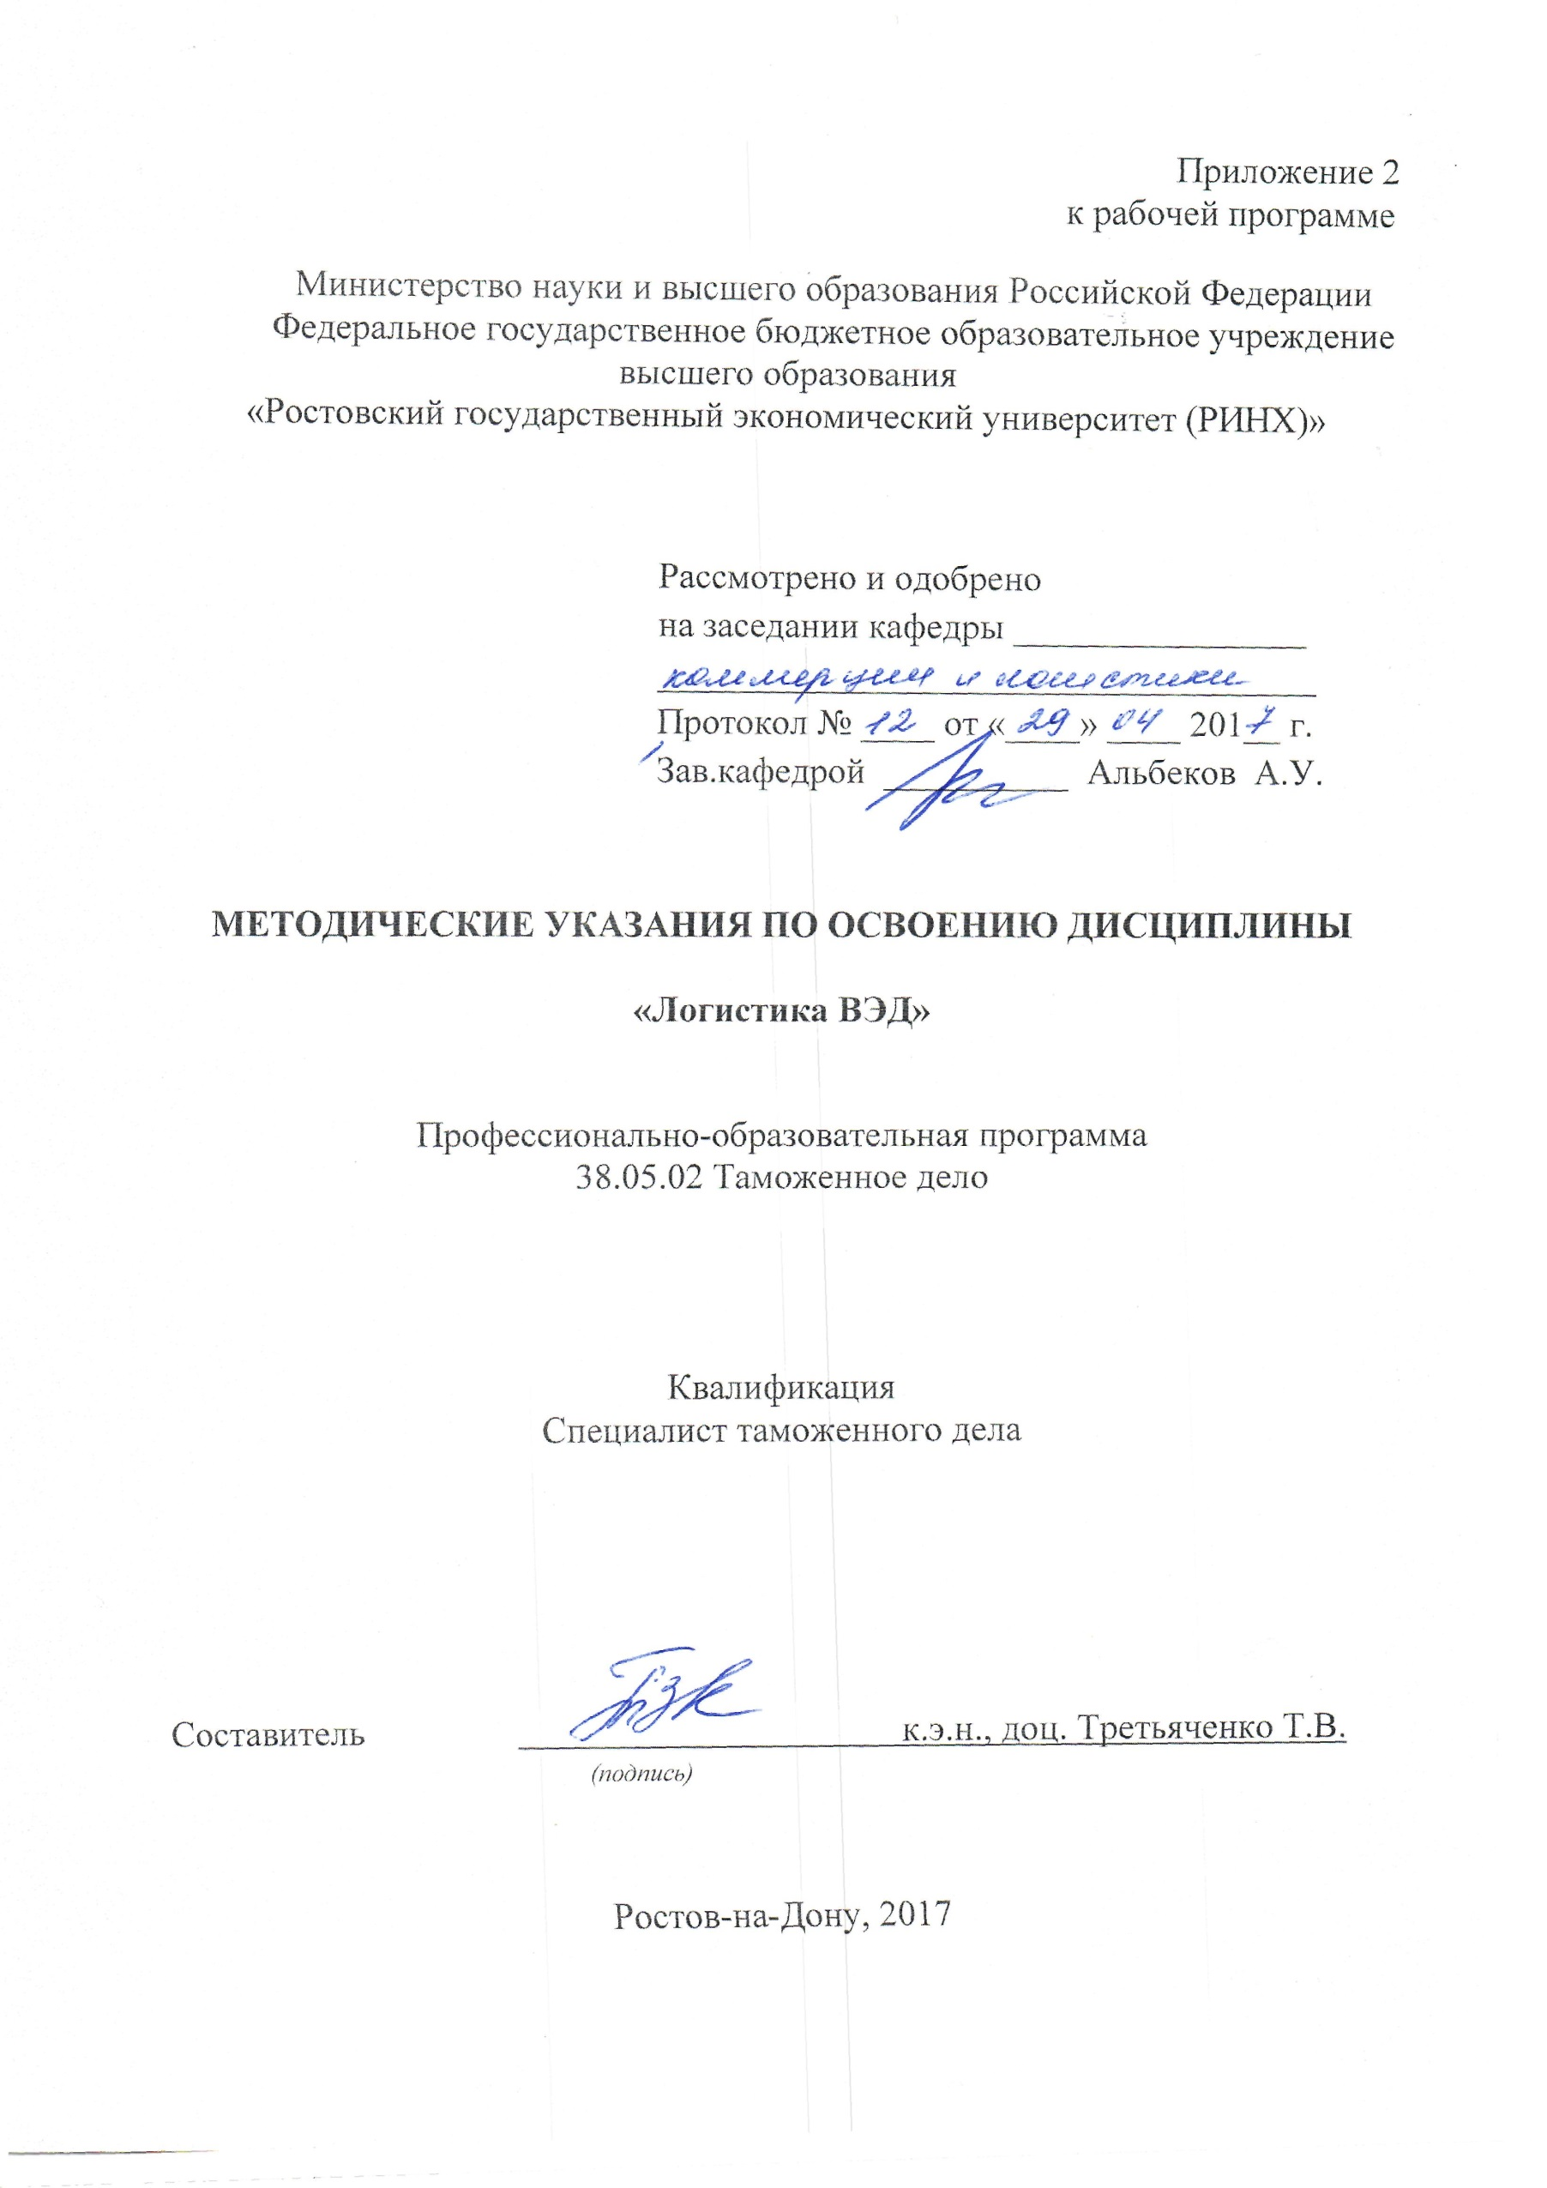

Методические указания по освоению дисциплины «Логистика ВЭД» адресованы студентам всех форм обучения.
Учебным планом по направлению подготовки 38.05.02 «Таможенное дело» предусмотрены следующие виды занятий:
- лекции;
- практические занятия.
В ходе лекционных занятий рассматриваются наиболее важные экономические процессы, происходящие в обществе, тенденции развития российской и мировой экономик, вопросы сотрудничеству с таможенными органами иностранных государств, направления логистической интеграции и использования информационных технологий в логистике, даются рекомендации для самостоятельной работы и подготовке к практическим занятиям.
В ходе практических занятий углубляются и закрепляются знания студентов по ряду рассмотренных на лекциях вопросов, развиваются навыки обработки информации; применения математического аппарата для обработки информации, оценки результатов деятельности логистической системы, расчета и оценки эффективности деятельности логистических систем и обоснования управленческих решений на основе результатов анализа.
При подготовке к практическим занятиям каждый студент должен:
– изучить рекомендованную учебную литературу;
– изучить конспекты лекций;
– подготовить ответы на все вопросы по изучаемой теме.
По согласованию с преподавателем студент может подготовить реферат и презентацию к нему по теме занятия. В процессе подготовки к практическим занятиям студенты могут воспользоваться консультациями преподавателя.
Вопросы, не рассмотренные на лекциях и практических занятиях, должны быть изучены студентами в ходе самостоятельной работы. Контроль самостоятельной работы студентов над учебной программой курса осуществляется в ходе занятий методом устного опроса или посредством тестирования. В ходе самостоятельной работы каждый студент обязан прочитать основную и по возможности дополнительную литературу по изучаемой теме, дополнить конспекты лекций недостающим материалом, выписками из рекомендованных первоисточников. Выделить непонятные термины, найти их значение в энциклопедических словарях.
Студент должен готовиться к предстоящему практическому занятию по всем, обозначенным в рабочей программе дисциплины вопросам.
При реализации различных видов учебной работы используются разнообразные (в т.ч. интерактивные) методы обучения, в частности:
- интерактивная доска для подготовки и проведения лекционных и семинарских занятий;
Для подготовки к занятиям, текущему контролю и промежуточной аттестации студенты могут воспользоваться электронной библиотекой ВУЗа http://library.rsue.ru/. Также обучающиеся могут взять на дом необходимую литературу на абонементе вузовской библиотеки или воспользоваться читальными залами вуза.

Методические рекомендации по написанию реферата, требования к его оформлению

Тема реферата должна осознанно выбраться с учетом познавательных интересов студента или он может увязать ее с темой будущей бакалаврской работы. Студенту предоставляется право самостоятельного (с согласия преподавателя) выбора темы реферата из списка тем, рекомендованных кафедрой по данной дисциплине.
Объем реферата должен составлять не менее 15 страниц машинописного текста. Реферат должен содержать.
1. Титульный лист с указанием темы реферата.
2. Оглавление (план, содержание) включает названия всех разделов (пунктов плана) реферата и номера страниц, указывающие начало этих разделов в тексте реферата.
3. Введение. В этой части реферата обосновывается актуальность выбранной темы, формулируются цели работы и основные вопросы, которые предполагается раскрыть в реферате, указываются используемые материалы и дается их краткая характеристика с точки зрения полноты освещения избранной темы. Объем введения не должен превышать 1-1,5 страницы.
4. Основная часть реферата может быть представлена одной или несколькими главами, которые могут включать 2-3 параграфа (подпункта, раздела).
Изложение материала должно точно соответствовать цели и названию главы (параграфа). Материал в реферате рекомендуется излагать своими словами, не допуская дословного переписывания из литературных источников. В тексте обязательны ссылки на первоисточники, т.е. на тех авторов, у которых взят данный материал в виде мысли, идеи, вывода, числовых данных, таблиц, графиков, иллюстраций и пр.
5. Заключение (выводы). В этой части обобщается изложенный в основной части материал, формулируются общие выводы, указывается, что нового лично для себя вынес автор реферата из работы над ним. Выводы делаются с учетом опубликованных в литературе различных точек зрения по проблеме, рассматриваемой в реферате, сопоставления их и личного мнения автора реферата. Заключение по объему не должно превышать 1,5-2 страниц.
Приложения могут включать графики, таблицы, расчеты. Они должны иметь внутреннюю (собственную) нумерацию страниц.
Библиография (список литературы) здесь указывается реально использованная для написания реферата литература, периодические издания и электронные источники информации. Список составляется согласно правилам библиографического описания.
Текст должен иметь книжную ориентацию, набираться через 1,5 интервал на листах формата А4 (210 х 297 мм). Для набора текста в текстовом редакторе Microsoft Word, рекомендуется использовать шрифт Times New Roman, размер шрифта – 14 пт. При использовании других текстовых редакторов шрифт выбирается самостоятельно, исходя из требований – 60 строк на лист (через 2 интервала).
Поля страницы: левое – 3 см, правое – 1,5 см, нижнее – 2 см, верхнее – 2. Абзац (красная строка) должен равняться четырем знакам (1,25 см).
Выравнивание текста на листах должно производиться по ширине строк. Каждая структурная часть реферата (введение, разделы основной части, заключение и т. д.) начинается с новой страницы.
Заголовки разделов, введение, заключение, библиографический список набираются прописным полужирным шрифтом. Не допускаются подчеркивание заголовка и переносы в словах заголовков. После заголовка, располагаемого посередине строки, точка не ставится.
Формулы внутри реферата должны иметь сквозную нумерацию и все пояснения используемых в них символов. Иллюстрации, рисунки, чертежи, графики, фотографии, которые приводятся по тексту работы, должны иметь сквозную нумерацию.
Ссылки на литературные источники оформляются в квадратных скобках, где вначале указывается порядковый номер по библиографическому списку, а через запятую номер страницы.
Все страницы реферата, кроме титульного листа, нумеруются арабскими цифрами. Номер проставляется вверху в центре страницы. Титульный лист реферата включается в общую нумерацию, но номер страницы на нем не проставляется.
В списке использованной литературе в реферате должно быть не менее пяти источников.

